Universidad Autónoma Del Estado de México

Unidad Académica Profesional Tianguistenco

**Ingeniería de Software**

Análisis y diseño de software

Documentación Oficial Para el Desarrollo del Sistema de Software de la Mueblería Monza

Docente:

Griselda Areli Matías Mendoza

Integrantes:

* Cesar Pedraza Hernández
* Diego Omalli Cruz Barajas
* Ismael Margarito Estrada
* Uriel García Martínez

**Índice**

1. Introducción 5

2. Problema 7

3. Objetivo General 7

4. Objetivos Específicos 8

• Del o los Desarrolladores: 8

• Para Beneficio del Usuario: 9

5. Hipótesis 10

• Sobre el Sistema 10

• Sobre el Documento 10

• Sobre los Desarrolladores 10

6. Justificación 11

7. Delimitaciones 12

8. Visión general de documento 13

• Descripción del sistema 13

9. Ámbito del sistema 14

10. Definiciones, acrónimos y abreviaturas 15

11. Viabilidad y Factibilidad del Software 18

• Informe de Estudio de Factibilidad 18

• Introducción 18

• Propósito 18

• Visión General 18

• Descripción General 19

• Estudio de Viabilidad y Factibilidad 19

• Factibilidad técnica 19

• Factibilidad operativa 20

• Factibilidad Económica 22

• Conclusiones 23

12. Requerimientos Funcionales 24

13. Requerimientos no Funcionales 57

14. Metodología de Desarrollo: SCRUM 63

• ¿Qué es Scrum? 63

• Implementación 64

• Sprint 1: Documentación 64

• Sprint 2: Diagramas del sistema 64

• Sprint 3: Diseño 65

• Sprint 4: Desarrollo y pruebas 65

• Sprint 5: presentación y entrega de proyecto 65

15. Diagramas y modelos 66

• Diagramas 66

• Diagrama de Actividades 66

• Diagrama de Secuencias 67

• Diagrama de Clases 71

• Diagrama de Objetos 72

• Diagrama de Flujo de Datos 74

• Diagrama de Procesos 76

• Diagrama de Casos de Uso 77

• Diagrama de Componentes 80

• Diagrama de Despliegue 80

• Diagrama de Colaboraciones 81

• Diagrama de Estado Final 81

16. Interfaces 82

• Interfaces del sistema 82

• Interfaces de usuario 82

• Interfaces de software 82

• Interfaces de comunicación 82

17. Usuarios 82

18. Bibliografía 83

19. Anexos 85

• A.1 Foto 1 85

• A.2 Foto 2 85

• A.3 Foto 3 86

• A.4 Foto 4 86

• A.5 Entrevista 87

20. Diagramas - GART, PERT 93

# Introducción

Mueblería “MONZA” es un negocio dedicado a la venta de muebles y artículos para el hogar. Cuenta con 3 establecimientos ubicados; 2 en la cabecera municipal del municipio de Timilpan y 1 en la localidad de Santiago Acutzilapan, municipio de Atlacomulco. A lo largo de los años, mueblería Monza ha brindado a sus clientes una gran atención de servicio demostrado su compromiso que tiene con ellos, cumpliendo con lo prometido en tiempo y en forma con respeto mutuo, haciendo las cosas correctas de la forma correcta conjuntando la visión individual con la visión organizacional para entender que el éxito de la empresa es el éxito de su gente.

Una empresa como esta, que tienen en cuenta su misión y visión de manera clara, pero sobre todo sus valores, va creciendo día con día en todos los aspectos. Así como se presentan muchos beneficios consigo viene mayores problemas y/o dificultades, que la hagan ver que necesitan mejorar en ciertos aspectos para cumplir con su misión de:

*“Poner a la disposición mobiliario y accesorios modernos, conservadores, contemporáneos, que conlleven calidad, innovación tecnológica, tendencias y estilos, sustentados en la constante búsqueda de corrientes estéticas, así como propuestas con nuevos materiales, formas, colores y estilos, con el compromiso de mejorar día con día y estar a la vanguardia, con el propósito de satisfacer las necesidades de nuestros clientes.”*

Por ello, con el propósito de innovar la empresa pretende dar solución a uno de sus problemas más notables con la implementación de tecnología, dando paso al uso de un software en los procesos que hacen uso de la su información que recolecta día con día.

*¿Cuáles son estos procesos?*

Primero he de aclarar que en los procesos intervienen distintas entidades, como son el jefe (súper administrador), los administradores y los clientes, trabajadores y proveedores.

El principal proceso que se lleva a diario en la mueblería, es la llegada de clientes con la intención de visualizar un producto. Para esto los trabajadores e incluso el jefe o los administradores se encargan de atenderlos. Mostrándoles los productos, aclarando precios, ofertas, disposición y si es posible entregárselo en el tiempo que lo requieran, estos datos están registrados en el catálogo de productos el cual prácticamente es una libreta. Si el cliente elige algo se procede hacer la venta llenando una nota, donde vienen los datos del cliente, del producto y en qué tiempo y a dónde se hará la entrega. Esta nota es de suma importancia, debe ser llenada físicamente, y una vez que se llena, quien la lleno debe registrar el tipo de venta o atención que dio, en la bitácora otra libreta de registro ya sea un abono o una venta (de contado o a crédito). Se entrega la nota a un administrador o al jefe, o se deja en el área de notas por pasar a inventario.

Una vez hecho esto el administrador o el jefe, se encarga~~n~~ de pasar la información de la nota en un inventario de clientes, este inventario también es una libreta grande donde están registrados todos los clientes que tienen un pago a crédito. Si fue una venta de contado únicamente rectifica que corresponda a lo anotado en bitácora, después en cualquier apartado donde se lleve al menos un orden del día, se anotan los productos que se deben entregar y a donde, para que se le haga entrega de esta información al repartidor.

Si fue únicamente un abono se debe buscar el cliente en la libreta con la ayuda de su nota y cambiar las cantidades de lo que debe dicho cliente.

Ahora bien, se sabe que también se tienen proveedores, a los que hay que estar contactando constantemente y por lo tanto registra algunos de ellos en algunas libretas o contraportadas. Cuando se le ordena a un administrador o el jefe necesita contactar alguno, busca en sus diferentes libretas estos contactos.

Resumido, la empresa lleva un registro de sus clientes de forma clásica en una libreta y mediante notas. Hace una Bitácora donde registra las acciones que se hicieron durante el día. Tiene un inventario con la información de sus productos y/o servicios. Anota los pedidos y entregas, así como la información de sus proveedores.

# Problema

Actualmente la empresa tiene y/o lleva un registro de todos sus clientes, quienes le abonan parcialmente una cantidad diferente de dinero. Esto se lleva a cabo de forma semiautomatizada, dentro de una tabla Excel, controlada por el administrador a cargo, así como por el jefe y/o dueño de la empresa. Cabe señalar que aun varios clientes están registrados de forma clásica, en una libreta. Para finalizar, la empresa registra en el catálogo, el precio de sus productos, así como registrar la bitácora del día los pedios y entregas.

Dicho proceso actualmente es un problema que resulta ser tedioso y complejo a la hora de realizar altas, bajas, y consultas de la información, lo que les quita tiempo y dinero por la pérdida de la información de los clientes, de los precios de sus productos y la mala organización de sus entregas y pedidos.

De forma más clara y resumida se puede decir que el principal problema que la empresa tiene es que lleva el registro de toda su información en libretas, y parte de esa información ni siquiera está en libretas específicas, simplemente notas o apartados. Hacerlo de esta forma hace a la información menos manipulable ya sea para actualizarla, consultarla, eliminar o agregar nueva información.

Por esto la empresa requiere de un sistema que tenga como objetivo llevar a cabo los procesos; registros de clientes, registro de pedidos y entregas, registros de productos, así como proveedores.

# Objetivo General

Crear un sistema que le permita al usuario llevar acabo los procesos principales que lleva en su día a día en el funcionamiento administrativo de la empresa. Entre ellos, llevar un mejor control e inventario de la información de sus clientes y sus productos, para que se fácil de consultar y actualizar dicha información. Del mismo modo un sistema que le permita tener una organización más eficiente para el control de sus pedidos y entregas, de sus proveedores y su bitácora.

# Objetivos Específicos

## Del o los Desarrolladores:

* Definir los requerimientos del Software: Es importante definir de manera clara y/o precisa los requerimientos, de modo que nos permita llevar a cabo el proceso de desarrollo de manera más rápida, y eficiente. Así mismo que nos ayude a tener el mínimo de errores posibles. Y finalmente que satisfagan las necesidades y demandas del cliente.
* Realizar asesorías con especialistas: Con el propósito de capacitar a los desarrolladores, y con la finalidad de que adquieran más conocimientos, que ayuden en el proceso de desarrollo del sistema a realizar. Todo con ayuda de ya especialistas en el tema, maestros y/o ingenieros.
* Clasificar la información recolectada: Clasifica la información de modo que nos ayude a determinar los tipos de usuarios que tendrá el sistema, quien tendrá acceso a ella. Y manejarla de forma segura.

* Analizar la información recolectada: El análisis será de suma importancia para conseguir en su totalidad lo que el cliente desea para el sistema, junto con los requerimientos nos ayudaran a la resolución efectiva de este proyecto.
* Diseñar y Desarrollar la base de datos: Diseñar una base de datos, estable, adaptada para el propósito del sistema, que le permita un correcto funcionamiento del sistema y no lo haga lento.
* Diseñar y Desarrollar la interfaz del Software: Definir un diseño que al cliente se le haga cómoda, y de su gusto, que cumpla con las normas para el correcto diseño de interfaces de usuario.
* Realizar las pruebas necesarias: Las pruebas tienen el propósito de identificar errores, fallas, u cualquier otra anomalía que interfiera en el correcto funcionamiento del producto final esperado.
* Implantar el Software necesario: Sera necesario definir con que plataformas y software de apoyo, se trabajara para el desarrollo del proyecto, su debida instalación y con sus respectivas versiones.

## Para Beneficio del sistema:

* Proporcionar un sistema fácil de usar: Proporcionar un sistema que le permita a los usuarios adaptarse de manera fácil, no tediosa y sé atractiva. Que cumpla con los criterios de usabilidad.
* Mejorar el tiempo en cada uno de los procesos en los que actualmente a la empresa le lleva demasiado tiempo, en especial el registro de una venta de los clientes y la administración del catálogo de productos.
* Ayudar al usuario a recabar información de manera rápida y fácil: El sistema le deberá proporcionar una mejor organización y manipulación de su información.
* Proporcionar una organización más confortable de la información, para uso y/o consulta del usuario.

# Hipótesis

## Sobre el Sistema

Una vez implementado el sistema de altas, bajas, consultas y modificaciones en las instalaciones de la mueblería Monza, se espera que los procesos que esta lleva a cabo sean al menos un 50% más rápido, ayude a mejorar la eficiencia de la manipulación de su información y brinde una mejor atención a sus clientes, de forma rápida, segura y efectiva.

## Sobre el Documento

Se espera que este documento sirva como referencia, base y/o guía, no solo para nuestro cliente sino de igual manera para los involucrados en este proyecto, facilitando su desarrollo, evitando el menor número de errores posibles, ahorrándonos tiempo o al menos ayudando a cumplir con el tiempo predefinido.

## Sobre los Desarrolladores

A través de lo aprendido en el curso, se espera que los desarrolladores adopten la ideología de formalizar el proceso de creación de un programa/sistema, utilizando métodos, modelos, y la creación de documentación que le haga más eficiente el trabajo en equipo y todo el desarrollo en general

# Justificación

Hoy en día las empresas en el mundo utilizan varios tipos de software que se adapten a sus negocios. Antes se utilizaban los libros de contabilidad y calculadora para recopilar información en varias hojas, sobre ventas y emisión de facturas para los clientes. Aparte de los registros regulares de las tiendas, todo lo que hoy se usa está completamente automatizado. Esta gran revolución en el mundo de la informática trajo consigo un gran cambio para las empresas y el modo en que estas dirigen sus operaciones de negocios. A través del uso del software se puede asegurar que su negocio no sólo tenga un giro más exitoso, sino que además exista un ahorro considerable en tiempos y mayores ingresos.

El software especializado en negocios es una alternativa para optimizar las operaciones sin incurrir en costos mensuales fijos o minimizándolos.

Cualquier negocio que trata directamente con clientes tiene algún tipo de transacción para grabar, ya sean membresías o ventas de productos, etc. Muchas empresas utilizan hojas de Excel, agendas u otros softwares en las que almacenan únicamente los datos más básicos del cliente. Hacer esto y no hacer nada es prácticamente lo mismo. Por ejemplo:

Enfatizando en el proceso de la mueblería; Imaginemos que un cliente nos solicitó un servicio o realizó una compra hace dos años y nos llama para solicitarnos otro tipo de servicio. Es prácticamente imposible que nos acordemos de lo que hicimos por él. Y el uso de un sistema capaz de guardar la información de este cliente nos permitiría saber: ¿Qué servicio o producto nos compró?

Ventajas como estas son las que un sistema de software diseñado y/o modelado para un negocio en específico, nos brinda Además de que esto les ayuda a determinar ciertas o acciones o tomas de decisiones, y de una manera más justificada.

Lo anterior ejemplifica un tipo de software muy usado aparte del software para negocios simples y complicados existen los diseñados a medida que son desarrollados para determinados tipos de empresas. Hay muchas empresas que tienen necesidades más específicas. Software que van desde la simple reunión de información hasta un amplio control de múltiples empresas y al ajuste específico para una necesidad de cada área. Mejorando sus procesos e integraciones.

Este tipo de software hace que no sólo el negocio funcione mejor, sino que también ahorre dinero y tiempo. La satisfacción del cliente es muy importante, y con el software de este tipo se puede garantizar que todo se haga correctamente y que no haya errores.

# Delimitaciones

* EL software está dedicado y enfocado a la realización de tareas para poder consultar, dar de alta, modificar y eliminar registros de los usuarios. El sistema desarrollado no tiene inteligencia de por sí, es decir, sólo tiene funciones predefinidas que abarcan un conjunto de soluciones que el usuario requiera para ciertas tareas.
* El sistema solo soportará 8 usuarios como máximo y la base de datos tendrá un almacenamiento de 32 Gb disponibles por lo tanto una expansión del almacenamiento tendrá que ser implementado solicitando un nuevo paquete del servicio de almacenamiento.
* El sistema está enfocado a realizar las tareas y procesos de contabilidad y gestión del personal y la materia prima dentro de la empresa, Ninguno de los integrantes se hace responsable del uso indebido del sistema.
* Los integrantes del equipo ni ninguno de sus colaboradores externos asumen la responsabilidad de anexar al sistema características adicionales solicitadas extemporáneamente o herramientas con las que ya cuenta el actual sistema.
* El sistema solo manejara un lenguaje para el usuario (español).
* El propósito del sistema es solo tener un registro de las ventas ya sean por abono o a contado. Sin embargo, no debe confundirse como un apartado con la funcionalidad de centro de cobro o punto de ventas. Puesto que únicamente registrará la información y la distribuirá según lo requiera el sistema, no emitirá ticket´s, notas o algún tipo de comprobante.

# Visión general de documento

La documentación del proyecto “MONZA” es la parte importante del proyecto en el cual se establecerá por escrito todas las etapas a realizar, declarando cada uno de los requerimientos que se establecerán, siendo la parte principal de la elaboración de este mismo.

El propósito principal del documento es facilitar el desarrollo del proyecto, será una manera útil por las especificaciones ya establecidas, teniendo presente la problemática, así como los requerimientos de cada apartado del proyecto, haciendo que la elaboración sea lo mejor precisa y correcta, evitando el mayor de los errores y pérdida de tiempo. Otro propósito de la documentación es, llevar el registro de todas las actividades que se pretenden realizar, llevando un cronograma de actividades, que será de mucha utilidad para poder establecer y llevar un orden de tiempo, evitando pérdidas de tiempo innecesario y acelerando la elaboración del proyecto.

El documento cuenta con la problemática específica, donde se establece en general las necesidades del negocio, así como objetivos generales y específicos, donde se mencionan las soluciones a la problemática mencionada. La factibilidad de software será dividida en dos aspectos importantes, *factibilidad técnica, factibilidad operativa y factibilidad económica,* dentro de la factibilidad técnica se establecen los recursos de hardware y la infraestructura de la empresa para el buen funcionamiento del software, dentro de factibilidad operativa, se establecen los funcionamientos o necesidades del sistema, por último, tenemos fiabilidad económica, en cual se establecerá el coste anual del proyecto.

Se espera que la documentación aporte el mayor de los beneficios, y que pueda aportar las especificaciones correctas al momento de la elaboración del proyecto, así como tener un las actividades y especificaciones claras, para facilitar el trabajo de los desarrolladores.

***Sistema funcional de negocio.***

Los Sistemas Funcionales de Negocios son una variedad de Sistemas de Información que dan apoyo a las funciones de negocio de Contabilidad, Finanzas, Mercadotecnia, Administración de Operaciones y Recursos Humanos.

Se encarga de la planeación, promoción y venta de productos existentes, así como el desarrollo de nuevos productos y de nuevos mercados para atraer y servir mejor a los clientes presentes y potenciales.

El sistema M*onza* se considera un *sistema funcional de negocios,* porque tiene la capacidad de la planeación, promoción y venta de productos existentes en la mueblería. Así como la administración de ingresos de ventas de productos, como la administración de la información de productos. El sistema *Monza*, tiene la capacidad de administrar operaciones realizadas por usuarios de la mueblería. Es así que el sistema *Monza* es considerado un sistema funcional de negocios.

Descripción del sistema

Desarrollar un sistema, funcional como una aplicación de escritorio, que le permita al usuario desde su ordenador llevar el control administrativo de los procesos básicos de la empresa, funcionando de igual modo como un sistema de Altas, Bajas y Consultas. Dicho sistema contará con 5 apartados indispensables: nota, productos, entregas, proveedores y bitácora. Donde cada apartado representa un proceso principal dentro del funcionamiento de la empresa, Cada proceso será nombrado en una viñeta, y visible en la parte superior de la pantalla principal del usuario, al cual le permitirá realizar acciones relacionados con cada proceso, almacenando la información de forma virtual para que el usuario pueda consultarla y/o hacer uso de ella cuando lo requiera.

# Ámbito del sistema

Es importante resaltar que el sistema controlará y registrará los datos de cada venta, producto, cliente, proveedor, entrega o pedido, con las características particulares de cada uno, tal y como se especifica en la ficha de requerimiento correspondiente. Para que de esta manera no se presenten atrasos en la consulta de información, así como pérdida y desorden de esta, lo cual beneficia a los usuarios al momento de hacer uso o verse en la necesidad de agregar y gestionar su información.

Las gestiones que conforman el sistema de información son las siguientes:

* Gestión de control de ventas: Se encargará del registro de la información de las ventas realizadas.

*Nota: El propósito del sistema es solo tener un registro de las ventas ya sean por abono o a contado, sin embargo, no debe confundirse como un apartado con la funcionalidad de centro de cobro o punto de ventas. Puesto que únicamente registrará la información y la distribuirá según lo requiera el sistema, no emitirá ticket´s, notas o algún tipo de comprobante.*

* Gestión de control de clientes: Se encargará de la gestión de la información nueva o ya existente de los clientes
* Gestión de registros por cada producto (inventario): Se encargará de registrar y gestionar todos los productos existentes en la tienda y en bodega.
* Gestión de Proveedores: Se encargará del registro y gestión de contratación de nuevos socios, los cuales son los proveedores de los productos y servicios que brinda la empresa.
* Gestión del registro de los Pedidos y Entregas: Se encargará de registrar, gestionar y generar reportes de los horarios para cada pedido y/o entrega, el cual será entregado al repartidor, como constancia de los recorridos a efectuar.

# Definiciones, acrónimos y abreviaturas

**Base de datos:** Es un conjunto de datos pertenecientes a un mismo contexto y almacenados sistemáticamente para su posterior uso. Conjuntos de datos interrelacionados entre sí y su fin es servir a uno o varios usuarios, sin redundancias perjudiciales e innecesarias, son independiente de la aplicación que la utilice y tiene operaciones específicas. (Profesor Benjamín López González, Base de Datos)

**Button:** Es un componente en el que el usuario hace clic para desencadenar cierta acción. Una aplicación de Java puede utilizar varios tipos de botones, incluyendo botones de comando, casillas de verificación, botones interruptores y botones de opción. (Chacón, 2010)

**Cliente:** Es una persona física o jurídica que recibe un servicio o adquiere un bien a cambio de un dinero u otro tipo de retribución. (Dueñas, 2018)

**Password:** Código secreto que se introduce en una máquina para poder accionar un mecanismo o para acceder a ciertas funciones informáticas. (Galán, 2007)

**Estado null:** En contexto de bases de datos, null se utiliza para indicar la ausencia de valor asociado a un campo para un determinado registro. Es un estado que indica que el valor de ese ítem es desconocido o no existente. No es cero o blanco o una “cadena vacía” y no se comporta como ninguno de esos valores. (Espinosa, 2008)

**Formulario:** Un formulario es un documento, ya sea físico o digital diseñado para que el usuario introduzca datos estructurados (nombres, apellidos, dirección, fecha, etc.) en las zonas correspondientes, para ser almacenados y procesados posteriormente. (Etxebarría, 2012)

**GB:** Un gigabyte es una unidad de almacenamiento de información cuyo símbolo es el GB, equivalente a 109 (mil millones) bytes. (Falcones, 2008)

**Interfaz:** Conjunto de elementos de la pantalla que permiten al usuario realizar acciones sobre el Sitio Digital que está visitando. Se considera parte de la interfaz a sus elementos de identificación, de navegación, de contenidos y de acción. (Freire, 2005)

**Lenguaje Java:** Java es un lenguaje de programación de propósito general, concurrente, orientado a objetos, que fue diseñado específicamente para tener tan pocas dependencias de implementación como fuera posible. (Fuentes, 2009)

**Librerías swing:** Swing es una biblioteca gráfica para Java. Incluye widgets para interfaz gráfica de usuario tales como cajas de texto, botones, listas desplegables y tablas. (Gala, 2012)

**Menú bar:** Es un elemento de control gráfico que contiene menús desplegables. El propósito de la barra de menús es proporcionar una carcasa común para menús específicos de ventanas o aplicaciones que brindan acceso a funciones como abrir archivos. (Gisbert, 2012)

**Memoria RAM:** La memoria de acceso aleatorio (RAM, por sus siglas en inglés) es uno de los elementos más importantes de los ordenadores convencionales y los dispositivos móviles. Ya que la CPU hace uso de ella para guardar los datos y las instrucciones que está ejecutando en un momento determinado. (Cerdá, 2005)

**Nombre de usuario:** Cadena de caracteres que se utiliza para identificar a un usuario en la entrada a un sistema (Allende, 2007)

**JPanel:** Los JPanel en Java son objetos contenedores, la finalidad de estos objetos es la agrupación de otros objetos tales como botones, campos de texto, etiquetas, selectores, etc. (Clancy, 2004)

**Sistema:** Conjunto ordenado de normas y procedimientos que regulan el funcionamiento de un grupo o colectividad. (Coelho, 2016)

**Tabla de datos:** Se refiere al tipo de modelado de datos donde se guardan los datos recogidos por un programa. Su estructura general se asemeja a la vista general de un programa de hoja de cálculo. Las tablas se componen de dos estructuras: Campo: Corresponde al nombre de la columna. (Vila-Matas, 2007)

**Tipos de datos:** Los datos son de un tipo, se almacenan en la memoria del computador. String una cadena de caracteres, palabras, ristra de caracteres o frase (String, en inglés) es una secuencia ordenada (de longitud arbitraria, aunque finita) de elementos que pertenecen a un cierto lenguaje formal o alfabeto análogas a una fórmula o a una oración. Int almacena un valor entero. Char representar o contener un solo carácter. Double representan valores que contienen la parte fraccionaria. (Cercas, 2000)

**Usuario:** Individuo que utiliza una computadora, sistema operativo, servicio o cualquier sistema, además se utiliza para clasificar a diferentes privilegios, permisos a los que tiene acceso un usuario o grupo de usuario, para interactuar o ejecutar con el ordenador o con los programas instalados en este. (King, 2010)

**Ventana emergente:** Es cualquier tipo de ventana que aparece en la pantalla luego de iniciar un programa, una página web, al hacer clic sobre algún botón o enlace, etc. (Rice, 2004)

# Viabilidad y Factibilidad del Software

## Informe de Estudio de Factibilidad

### Introducción

El presente estudio nos permitirá determinar la Factibilidad Operativa, Técnica, Económica, de implementar un Sistema de Información que agilice los procesos en la empresa Monza.

En este documento se especificará de manera detallada sobre los recursos humanos, recursos técnicos y recursos económicos del nuevo sistema, para de esta manera comenzar el desarrollo del proyecto que se desea implementar en la antes ya mencionada empresa.

Cabe recalcar que la factibilidad tiene como base la obtención de la Información necesaria para el software.

Una vez identificada la información necesaria para el software, es razonable preguntarse ¿Podemos construir el software de acuerdo con ese ámbito? ¿Es factible el proyecto?

Cabe resaltar que le estudio de factibilidad se ha sujetado a revisiones por el cliente, para obtener el grado de aceptación por los usuarios y grupos de trabajo.

### Propósito

El propósito de la factibilidad es la obtención de información necesaria para el desarrollo del proyecto, la cual nos ayudara a conocer si continuamos o no en el desarrollo del sistema.

### Visión General

La factibilidad es una de las primeras etapas de desarrollo de un sistema de información, la cual nos permitirá conocer a futuro la elaboración de nuestro proyecto, ya que con el estudio de esta podemos conocer si el sistema a desarrollar será viable o factible para nuestra empresa.

## Descripción General

La Factibilidad se refiere a la disponibilidad de los recursos humanos, técnicos, económicos y legales, necesarios para llevar a cabo los objetivos o metas señaladas por la empresa, la factibilidad se apoya en 4 aspectos básicos:

* Operativo
* Técnico
* Económico.

El éxito de un proyecto está determinado por el grado de factibilidad que se presente en cada uno de los tres aspectos anteriores. Por tal razón en cada una de estas factibilidades, debemos de indicar si el proyecto será factible desarrollarlo para la empresa.

## Estudio de Viabilidad y Factibilidad

### Factibilidad técnica

Debido a tratarse de un sistema pequeño, pero sumamente importante, sus costos son bajos y la necesidad de equipos potentes es innecesaria, motivo por el cual dos equipos pequeños de tipo Pc o Laptop, una red a internet con router.

En la empresa Monza se cuenta con estos requisitos, por lo que no habría necesidad de adquirirlos. En cuanto nuestros conocimientos son suficientes para el desarrollo y cumplimiento del software. Se debe de concluir indicando si es factible o no desarrollar técnicamente el proyecto.

Para una mejor explicación de lo que se ha descrito anteriormente, se muestra la siguiente lista, detallando las características tanto de Hardware como de Software que se necesitan para el desarrollo y funcionamiento del sistema:

* Hardware necesario:

1. *2 Ordenadores PC y/o Laptop*
2. *Memoria RAM mínima de 4Gb*
3. *Procesador Intel i3 o superior, AMD A6 o superior.*
4. *Tarjeta gráfica mínima a 2.4Ghz con 2GB de Memoria*
5. Arquitectura del procesador RISC
6. El sistema solo utilizara 80mb de memoria RAM y 1.6GHz del procesador.

* Software

1. *SO: Windows 7, Windows 8 y Windows 10*
2. *MySQL server 5.7*
3. *Web Apache*
4. IDE NetBeans
5. StartUML
6. Microsoft-Office

* Sistema de Comunicaciones.

1. *Conexión a Internet y una red local equipos y un router.*
2. *Base de datos MySQL*
3. El alcance es escalable ya que solo requerirá de una adición de un equipo a la red local de la empresa para poder utilizar el sistema.

* Recursos humanos

1. Cualquier perdona que sepa manejar una computadora.
2. Se dará capacitación para utilizar el sistema en todos los niveles
3. Será necesario el trabajo en equipo y la buena comunicación
4. El personal deberá estar dispuesta al trabajo y aprender nuevas cosas

**Conclusión:** La empresa a trabajar posee la tecnología requerida para el desarrollo del sistema, por lo que no existirá problema alguno en este aspecto.

### Factibilidad operativa

Se ha visto mediante la matriz de estudio de problemas/oportunidades que las dificultades que se van a remediar mediante el sistema son de gran prioridad y urgencia, debido a que los procesos son realizados diariamente y de manera no equitativa, desorganizada, y de forma manual.

Por este motivo, la creación de un sistema que automatice dicho problema será una de las mejores soluciones, además se ha obtenido la información necesaria mediante la investigación realizada, con lo que se creara un sistema que llene todas las expectativas y necesidades.

En cuanto a información, control y su eficacia se tiene como objetivo trabajar mutuamente con el Mtro. Adrián Isabel Monroy Huitrón (Jefe de la empresa), administradores y otros trabajadores, para que ellos vayan describiendo cuáles serán los requerimientos en el sistema y de esta manera desarrollar un sistema en donde se tendrá la completa satisfacción de los que lo van a utilizar.

Además, gracias a su plan de trabajo tiene gran aceptación entre los que lo van a utilizar por parte de los dirigentes y el resto de los trabajadores que piensan que el sistema es ideal para sus metas y que el problema será superado.

Toda lo resumido anteriormente se lo redactó a partir de las preguntas que fueron realizadas:

**Preguntas:**

¿Está conforme toda la empresa con las soluciones que se van a obtener mediante el sistema?

Si, ya que solucionara tres grandes problemas dentro de la empresa (la desorganización, la forma de administrar nuestra información y la perdida de información), además el resto de los trabajadores (Repartidores) podrán tener a mano información anticipada de sus rutas.

¿Qué es lo que más le llama la atención del presente sistema?

Bueno en primer lugar les felicito por haber tenido iniciativa en desarrollar su proyecto en nuestra empresa debido a que las soluciones que este sistema va a cubrir son aquellas en la cuales sentíamos la necesidad de corregir, por lo que será de mucha ayuda para nosotros, contando con mi aprobación para su ejecución.

¿Usted como persona encargada de manejar estos procesos de manera directa cree que el sistema que estamos planteando le es de gran ayuda?

Sí, porque me ahorraría tiempo a la hora de realizar los procesos, y de esta manera estaría disponible para realizar otras tareas, además los resultados serían más exactos.

**Puntos:**

* El sistema será funcional por lo tanto no habrá necesidad de nuevos sistemas
* El sistema funcionara inmediatamente después de instalarlo
* El sistema hará una copia de los datos registrados en la base de datos por lo tanto no habrá perdida de información.
* El sistema será escalable con la información por lo tanto no habrá necesidad de expandir el sistema radicalmente.
* Sera necesario la capacitación del personal cada cierto tiempo si se agregan nuevos módulos
* No se considera costo de capacitación.

### Factibilidad Económica

En el estudio de la Factibilidad Económica, determinamos el presupuesto de costos de los recursos técnicos, humanos y materiales tanto para el desarrollo como para la implantación del Sistema

Además, nos ayudará a realizar el análisis costo-beneficio de nuestro sistema, el mismo que nos permitirá determinar si es factible a desarrollar económicamente el proyecto.

A continuación, se describe los costos del recurso necesario para el desarrollo de nuestro Sistema de Información:

|  |  |  |  |
| --- | --- | --- | --- |
| Recursos Humanos | | | |
| N° | Cargo | Costo Individual | Costo Total |
| 1 | Ing. Software: Líder del Proyecto | $2200 | $4400 |
| 2 | Ing. Software: Analista/Diseñador | $1700 | $3400 |
| 2 | Ing. Software: Programador | $1700 | $3400 |
| 1 | Ing. Software: Gestor de Pruebas y Capacitación | $1600 | $1600 |
|  |  | Total | $12800 |
| Recursos Tecnológicos | | | |
| Cantidad | Descripción | Costo/Mes | Costo Total |
| 4 | Computadoras para el desarrollo (renta 8 meses) | $120 | $3840 |
| 2 | Computadoras Pc o Laptop para implementación | $0 | $0 |
| 1 | Impresora | $0 | $0 |
| 1 | Router | $0 | $0 |
| 1 | Contratación de internet | $1500 | $1500 |
|  |  | Total | $5340 |
| Recursos Materiales | | | |
|  | Papelería (8 meses) | $250 | $2000 |
|  | Cartuchos de impresora (8 meses) | $125 | $1000 |
|  | Transporte (Viáticos) 8 meses | $500 | $4000 |
|  |  | Total | $7000 |

**Total: 25140 pesos**

#### Análisis Costo - Beneficio

**Beneficios:**

Los beneficios que serán obtenidos en nuestro proyecto los hemos clasificado en dos tipos que son:

**Beneficios Tangibles:**

* Información actualizada y agilizada
* Generación de reportes

**Beneficios Intangibles:**

* Buen servicio
* Buena imagen de la institución
* Satisfacción de los clientes
* Control adecuado de la Información

Con estos beneficios especificados, hemos estimado que el total de los beneficios que la empresa obtendrá por el funcionamientos del sistema serán de aproximadamente $ 2500 por cada año de funcionamiento del software.

### Conclusiones

Como conclusión hemos obtenido que el estudio de la factibilidad ha sido muy provechosas para nosotros, ya que esta nos ayudó a conocer si la empresa dispone de los recursos tanto humanos, técnicos y económicos, para la implementación de un nuevo sistema, que nos permita llevar a cabo los objetivos y metas propuestas, para de este modo conocer si el desarrollo de nuestro proyecto es factible para la empresa y si la inversión que va a hacer esta, es buena para los intereses que persigue esta organización.

# Requerimientos Funcionales

|  |  |  |  |  |
| --- | --- | --- | --- | --- |
| **Nombre del Actor que indica el**  **Requerimiento:** | Jesús Adrián Monroy Huitrón |  |  | |
| **Identificador de Requerimiento:** | RFU-1 |  | **Nombre del proyecto** | |
|  | Monza | |
| **Nombre de Requerimiento:** | Tipos de Usuarios | **Fecha:** 01/03/2019 |  | **Grado de Prioridad:** Media |
| **Grado de Exigibilidad:** D |
| **Características** | La información del inventario, de los datos como: correos, direcciones, números de teléfono, nombres, etc. Deben ser protegidos. No cualquier usuario debe tener acceso.  Por lo tanto, existirán dos tipos de Usuarios, quienes deberán estar previamente dados de alta en el sistema. | **Condiciones**  **Previas**  **(Precondiciones)** | Que el usuario pueda tener dos alternativas para ingresar, y elija la correspondiente de acuerdo la acción que desee realizar. | |
| **Condiciones de éxito**  **(Postcondiciones)** | 1. El usuario ingresa su nombre usuario y contraseña personales con las que   podrá ingresar como Super_Admin     1. El usuario Super_Admin agrega usuarios externos (trabajadores) para que puedan ingresar como usuario Administrador. | |
| **Descripción** | Se pretende crear un usuario y contraseña diferente para un usuario normal y otro para el dueño de la empresa, para proteger la información. |
| **Requisitos Relacionados** | RFU-2  RFU-3  RFU-4 |
| **Actores** | Jefe (Dueño de la Empresa) Administrador |
| **Nombre del Editor del Requerimiento:** | |  | Ezequiel Garcia Faustino | |



|  |  |  |  |  |
| --- | --- | --- | --- | --- |
| **Nombre del Actor que indica el**  **Requerimiento:** | Jesús Adrián Monroy Huitrón | | | |
| **Identificador de Requerimiento:** | RFU-2 | **Nombre del proyecto:** | | |
| Monza | | |
| **Nombre de Requerimiento:** | Seguridad del Sistema | **Fecha:** 01/03/2019 | | **Grado de Prioridad:** Media |
| **Grado de Exigibilidad:** E |
| **Características** | El sistema estará asegurado mediante un Login. Dicho login constara de dos casos:    Registro (de un nuevo usuario) e Iniciar Sesión (tanto para el Administrador como para el Super_Admin). | **Condiciones**  **Previas**  **(Precondiciones)** | Que el usuario pueda tener dos alternativas para ingresar  Super_Admin y Administrador. | |
| **Condiciones de éxito**  **(Postcondiciones)** | El administrador tendrá acceso a todos los apartados del sistema (Pestaña: Ventas, Clientes, Pedidos y Entregas, Catálogo de Productos, Proveedores) a excepción de la pestaña bitácora    El Super_Admin tendrá acceso total a todo el sistema en general. Cabe señalar que él es el único que puede dar de alta un nuevo usuario. Por ello al momento querer registrar un usurario, el sistema deberá solicitar los datos del Super_Admin. | |
| **Descripción** | Para el registro deberá solicitar: Nombre De Usuario, Contraseña, Pregunta de Seguridad.    Para el inicio de sesión deberá solicitar: Nombre y Contraseña registrada. En caso de no recordar la contraseña, el sistema deberá solicitar la respuesta a la pregunta de seguridad que al igual que el nombre y la contraseña tuvo que ser registrada previamente. |
| **Requisitos Relacionados** | RFU-1  RFU-3  RFU-4 |
| **Actores** | Jefe (Dueño de la Empresa)  Administrador  Desarrollador |
|  | **Nombre del Editor del Requerimiento:** | | Ezequiel Garcia Faustino | |



|  |  |  |  |  |
| --- | --- | --- | --- | --- |
| **Nombre del**  **Actor que indica el**  **Requerimiento:** | Jesús Adrián Monroy Huitrón |  | | |
| **Identificador de**  **Requerimiento:** | RFU-3 | **Nombre del proyecto:** | | |
| Monza | | |
| **Nombre de Requerimiento:** | Funcion del Administrador | **Fecha:** 01/03/2019 | **Grado de Prioridad:** Media | |
| **Grado de Exigibilidad:** E | |
| **Características** | Un usuario de Acceso Restringido. | **Condiciones Previas**  **(Precondiciones)** | | Ingresar los datos personales:  Usuario, Contraseña,  Pregunta de seguridad (de ser necesario). En el momento que el sistema lo solicite. |
| **Condiciones de éxito**  **(Postcondiciones)** | | Podrá realizar las acciones principales del sistema  (ingresar, eliminar, modificar y buscar) dentro de cada uno de los inventarios a excepción de la bitácora. Por tanto, deberá poder acceder y realizar acciones dentro de las pestañas de Clientes, Ventas, Catálogo de Productos, Entregas y Pedidos, y  Proveedores. |
| **Descripción** | El administrador será quien pueda: realizar las acciones principales del sistema (ingresar, eliminar, modificar y buscar) dentro de cada uno de los inventarios y/o las pestañas a excepción de la Bitácora. Por tanto, deberá acceder y realizar acciones dentro de las pestañas de Clientes, Ventas, Catálogo de Productos, Entregas y Pedidos, y Proveedores. |
| **Requisitos Relacionados** | RFU-1  RFU-2  RFU-5  RFU-6  RFU-11  RFU-16  RFU-24  RFU-29 |
| **Actores** | Administrador |
| **Nombre del Editor del Requerimiento** | |  | | Ezequiel Garcia Faustino |



|  |  |  |  |  |
| --- | --- | --- | --- | --- |
| **Nombre del**  **Actor que indica el**  **Requerimiento:** | Jesús Adrián Monroy Huitrón | | | |
| **Identificador de**  **Requerimiento:** | RFU-4 | **Nombre del proyecto:** | | |
| Monza | | |
| **Nombre de Requerimiento:** | Funcion del Super_Admin | **Fecha:** 01/03/2019 | **Grado de Prioridad:** Media | |
| **Grado de Exigibilidad:** E | |
| **Características** | Un usuario de Acceso Completo. | **Condiciones Previas**  **(Precondiciones)** | | Ingresar los datos personales:  Usuario, Contraseña,  Pregunta de seguridad (de ser necesario).  En el momento que el sistema lo solicite. |
| **Condiciones de éxito**  **(Postcondiciones)** | | Podrá realizar las acciones principales del sistema  (ingresar, eliminar, modificar y buscar). Dentro de cada uno de los inventarios incluyendo la bitácora. Por tanto, deberá acceder y realizar acciones dentro de las pestañas de Clientes, Ventas, Catálogo de Productos, Bitácora, Entregas y Pedidos, y Proveedores. Y tendrá la obligación, poder y/o facultad de autorizar el alta de nuevos usuarios. |
| **Descripción** | El Super_Admin podrá realizar las acciones principales dentro del sistema (ingresar, eliminar, modificar y buscar) dentro de cada uno de los inventarios y/o pestañas, incluyendo la visualización del contenido de la bitácora. Por tanto, deberá acceder y realizar acciones dentro de las pestañas de Clientes, Ventas, Catálogo de Productos, Bitácora, Entregas y Pedidos, y Proveedores. Además, será el único tipo de usuario capaz de autorizar el registro o el alta de un nuevo usuario (Super_Admin o  Administrador) |
| **Requisitos Relacionados** | RFU-1  RFU-2  RFU-5  RFU-6  RFU-11  RFU-16  RFU-23  RFU-24  RFU-29 |
| **Actores** | Jefe (Dueño de la Empresa) |
|  | **Nombre del Editor del Requerimiento** | | | Ezequiel García Faustino |



|  |  |  |  |
| --- | --- | --- | --- |
| **Nombre del**  **Actor que indica el**  **Requerimiento:** | Jesús Adrián Monroy Huitrón | | |
| **Identificador de Requerimiento:** | *RFU-5* | **Nombre del proyecto:** | |
| Monza | |
| **Nombre de Requerimiento:** | Funcionamiento de la Pantalla Principal | **Fecha:** 01/03/2019 | **Grado de Prioridad:** ALTA |
| **Grado de Exigibilidad:** E |
| **Características** | Cada apartado (pestaña), debe mostrarse en una sola ventana, de modo que no se encimen ventanas. La pantalla principal debe mostrar de fondo el logo de la empresa y el nombre de esta  Menú de pestañas: Clientes Catalogo, Bitácora, Entregas y Pedidos, Proveedores. | **Condiciones Previas**  **(Precondiciones)** | Haber iniciado sesión.  Seleccionar la Pestaña a la cual se quiere ingresar. |
| **Condiciones de éxito**  **(Postcondiciones)** | Después de iniciar sesión el sistema abrirá en esta pantalla, mostrando de fondo el logo y nombre de la empresa. Deberá ser la ventana principal que nos llevará a las demás ventanas (de manera que no se encimen), navegando mediante las pestañas colocadas en la parte superior con el nombre de cada apartado (*Clientes, Ventas, Catálogo de Productos, Bitácora, Entregas y Pedidos, y Proveedores*). |
| **Descripción** | Una pantalla únicamente de Inicio y de Bienvenida. |
| **Requisitos Relacionados** | RFU-2  RFU-3  RFU-4  RFU-6  RFU-11  RFU-16  RFU-23  RFU-24  RFU-29 |
| **Actores** | Jefe (Dueño de la Empresa)  Administrador  Desarrollador |
|  | **Nombre del Editor del Requerimiento** | | Uriel Garcia Martinez |



|  |  |  |  |
| --- | --- | --- | --- |
| **Nombre del**  **Actor que indica el**  **Requerimiento:** | Jesús Adrián Monroy Huitrón | | |
| **Identificador de Requerimiento:** | *RFU-5.1* | **Nombre del proyecto:** | |
| Monza | |
| **Nombre de Requerimiento:** | Funcionamiento de la Pantalla Principal | **Fecha:** 01/03/2019 | **Grado de Prioridad:** ALTA |
| **Grado de Exigibilidad:** E |
| **Características** | Cada apartado (pestaña), debe mostrarse en una sola ventana, de modo que no se encimen ventanas. La pantalla principal debe mostrar de fondo el logo de la empresa y el nombre de esta  Menú de pestañas: Nota, Productos, clientes, entregas, proveedores y bitácora. | **Condiciones Previas**  **(Precondiciones)** | Haber iniciado sesión.  Seleccionar la Pestaña a la cual se quiere ingresar. |
| **Condiciones de éxito**  **(Postcondiciones)** | Después de iniciar sesión el sistema abrirá en esta pantalla, mostrando de fondo el logo y nombre de la empresa. Deberá ser la ventana principal que nos llevará a las demás ventanas (de manera que no se encimen), navegando mediante las pestañas colocadas en la parte superior con el nombre de cada apartado (Nota, Productos, clientes, entregas, proveedores y bitácora. |
| **Descripción** | Una pantalla únicamente de Inicio y de Bienvenida. |
| **Requisitos Relacionados** | RFU-2  RFU-3  RFU-4  RFU-6  RFU-11  RFU-16  RFU-23  RFU-24  RFU-29 |
| **Actores** | Jefe (Dueño de la Empresa)  Administrador  Desarrollador |
|  | **Nombre del Editor del Requerimiento** | | Uriel García Martínez |



|  |  |  |  |  |  |
| --- | --- | --- | --- | --- | --- |
| **Nombre del Actor que indica el Requerimiento:** | | | Jesús Adrián Monroy Huitrón | | |
| **Identificador de**  **Requerimiento:** | *RFU-6* | **Nombre del proyecto:** | | | |
| Monza | | | |
| **Nombre de Requerimiento:** | Funcionamiento de la Pestaña Productos | **Fecha:** 02/03/2019 | | | **Grado de Prioridad:** ALTA |
| **Grado de Exigibilidad:** E |
| **Características** | Tiene el funcionamiento de *Almacenar* la información asociada a cas producto. Teniendo los siguientes campos; *Nombre, Precio, Marca o Proveedor, Cantidad y Categoría.* Así como la posibilidad de agregar una *imagen* del producto.  Las acciones que se podrán realizar son; *Modificar, Eliminar y Buscar.*  Ambos tipos de usuario (Super_Administrador y Administrador) pueden acceder y realizar dichas acciones. | **Condiciones**  **Previas**  **(Precondiciones)** | | Haber iniciado sesión.  El llevado de la información deberá corresponder a los siguientes cambios;  *Precio, Marca o Proveedor, Cantidad, Categoría e imagen.* | |
| **Condiciones de éxito**  **(Postcondiciones)** | | Todos aquellos productos registrados y modificados deberán ser visibles en una tabla con el mismo nombre y orden de los campos antes mencionados. Del mismo modo los productos eliminados deberán quedar fuera de esta tabla.  Al realizar una acción de búsqueda el sistema deberá pedir el Nombre Del Producto o Modelo, posteriormente y una vez realizada la búsqueda el sistema deberá un mensaje emergente que muestre los resultados obtenidos. | |
| **Descripción** | Un Inventario en forma de tabla de todos los artículos/productos a la venta.  El usuario podrá ingresar la información de sus productos, y manipular la información tal y como se especifica en las características. Dicha información responde a los campos mencionados en las condiciones previas. |
| **Requisitos Relacionados** | RFU-2, RFU-3, RFU-4, RFU-5 RFU-7, RFU-8, RFU-9, RFU-10 |
| **Actores** | Jefe (Dueño de la Empresa)  Administrador  Desarrollador |
| **Nombre del Editor del Requerimiento** | | | | Uriel Garcia Martinez | |



|  |  |  |  |  |
| --- | --- | --- | --- | --- |
| **Nombre del**  **Actor que indica el**  **Requerimiento:** | Jesús Adrián Monroy Huitrón | | | |
| **Identificador de**  **Requerimiento:** | *RFU-7* | **Nombre del proyecto:** | | |
| Monza | | |
| **Nombre de Requerimiento:** | Almacenamiento de Productos. | **Fecha:** 01/03/2019 | **Grado de Prioridad:** ALTA | |
| **Grado de Exigibilidad:** E | |
| **Características** | Permite el Ingreso de nueva Información al sistema.  Alta de Información.  El alta de información será posible para los dos tipos de usuario. | **Condiciones Previas**  **(Precondiciones)** | Ingresar a la Pestaña *Productos* | |
| **Descripción** | La información que se podrá ingresar será acorde a las características generales de un producto: Modelo, Nombre, Precio, Marca o Proveedor, Cantidad, Categoría.  Dichos campos formaran parte de una tabla que permitirá conocer al usuario el inventario de sus productos dados de alta hasta el momento (tanto información nueva como antigua). |
| **Condiciones de éxito**  **(Postcondiciones)** | El sistema por medio de la pestaña Catálogo de Productos solicitara la información para el llenado de los campos: Modelo, Nombre, Precio, Marca o Proveedor, Cantidad, Categoría de la tabla (inventario productos). | |
| **Requisitos Relacionados** | RFU-2  RFU-3  RFU-4  RFU-6 |
| **Actores** | Jefe (Dueño de la Empresa)  Administrador  Desarrollador |
|  | **Nombre del Editor del Requerimiento** | | Uriel Garcia Martinez |  |



|  |  |  |  |
| --- | --- | --- | --- |
| **Nombre del**  **Actor que indica el**  **Requerimiento:** | Jesús Adrián Monroy Huitrón | | |
| **Identificador de Requerimiento:** | *RFU-8* | **Nombre del proyecto:** | |
| Monza | |
| **Nombre de Requerimiento:** | Edición de Productos | **Fecha:** 01/03/2019 | **Grado de Prioridad:** ALTA |
| **Grado de Exigibilidad:** E |
| **Características** | Actualización de Información Permite el Ingreso de nueva Información al sistema.  El alta de información será posible para los dos tipos de usuario | **Condiciones Previas**  **(Precondiciones)** | Ingresar a la Pestaña *Productos* |
| **Condiciones de éxito**  **(Postcondiciones)** | El usuario deberá localizar en tabla el producto que desea modificar, al seleccionarlo tendrá la opción de editar la información de este producto (Modelo, Nombre, Precio, Marca o Proveedor, Cantidad, Categoría). |
| **Descripción** | La información que se podrá editar será acorde a las características generales de un producto: Modelo, Nombre, Precio, Marca o Proveedor, Cantidad, Categoría.  Dichos campos los cuales forman parte de una tabla podrán ser modificados o  editados |
| **Requisitos Relacionados** | RFU-2  RFU-3  RFU-4  RFU-6 |
| **Actores** | Jefe (Dueño de la Empresa)  Administrador  Desarrollador |
| **Nombre del Editor del Requerimiento** | | | Uriel Garcia Martinez |



|  |  |  |  |
| --- | --- | --- | --- |
| **Nombre del**  **Actor que indica el**  **Requerimiento:** | Jesús Adrián Monroy Huitrón | | |
| **Identificador de**  **Requerimiento:** | *RFU-9* | **Nombre del proyecto:** | |
| Monza | |
| **Nombre de Requerimiento:** | Eliminación de información de Productos | **Fecha:** 01/03/2019 | **Grado de Prioridad:** ALTA |
| **Grado de Exigibilidad:** E |
| **Características** | Actualización de Información  Baja de Información  La baja de información será posible para los dos tipos de usuario | **Condiciones Previas**  **(Precondiciones)** | Ingresar a la Pestaña *Productos* |
| **Condiciones de éxito**  **(Postcondiciones)** | El usuario deberá localizar en la tabla el producto que desea eliminar, al seleccionarlo tendrá la opción de eliminar toda la información respecto a este producto (Modelo, Nombre,  Precio, Marca o Proveedor,  Cantidad, Categoría). |
| **Descripción** | Permitirá al usuario dar de baja o eliminar información de todos los campos de un producto (Modelo, Nombre, Precio, Marca o Proveedor, Cantidad,  Categoría). |
| **Requisitos Relacionados** | RFU-2  RFU-3  RFU-4  RFU-6 |
| **Actores** | Jefe (Dueño de la Empresa)  Administrador  Desarrollador |
|  | **Nombre del Editor del Requerimiento** | | Uriel Garcia Martinez |



|  |  |  |  |
| --- | --- | --- | --- |
| **Nombre del**  **Actor que indica el**  **Requerimiento:** | Jesús Adrián Monroy Huitrón | | |
| **Identificador de**  **Requerimiento:** | *RFU-10* | **Nombre del proyecto:** | |
| Monza | |
| **Nombre de Requerimiento:** | Búsqueda información de Productos | **Fecha:** 01/03/2019 | **Grado de Prioridad:** ALTA |
| **Grado de Exigibilidad:** E |
| **Características** | Búsqueda de Información sobre los productos dentro del inventario. | **Condiciones Previas**  **(Precondiciones)** | Ingresar a la Pestaña *Productos* |
| **Condiciones de éxito**  **(Postcondiciones)** | El usuario tendrá y podrá seleccionar la opción de buscar un producto, la cual solicitará el Nombre o Modelo del Producto. Posteriormente si los datos ingresados son correctos y el producto se encuentra en el inventario. Mostrará en una pequeña ventana la información sobre este producto (Modelo, Nombre, Precio, Marca o  Proveedor, Cantidad, Categoría).  . |
| **Descripción** | Permitirá al usuario Buscar la información que competa a algún producto en específico (Modelo, Nombre, Precio, Marca o Proveedor, Cantidad,  Categoría). |
| **Requisitos Relacionados** | RFU-2  RFU-3  RFU-4  RFU-6 |
| **Actores** | Jefe (Dueño de la Empresa)  Administrador  Desarrollador |
|  | **Nombre del Editor del Requerimiento** | | Uriel Garcia Martinez |



|  |  |  |  |  |  |  |
| --- | --- | --- | --- | --- | --- | --- |
| **Nombre del Actor que indica el Requerimiento:** | | | | Jesús Adrián Monroy Huitrón | | |
| **Identificador de Requerimiento:** | *RFU-11* | | **Nombre del proyecto:** | | | |
| Monza | | | |
| **Nombre de Requerimiento:** | Funcionamiento de la Pestaña Clientes | | **Fecha:** 02/03/2019 | | | **Grado de Prioridad:** ALTA |
| **Grado de Exigibilidad:** E |
| **Características** | El sistema deberá **almacenar** la información asociada a cada uno de los clientes, ingresados dentro del inventario. Así mismo permitirá **modificar,** **eliminar y buscar** dentro del inventario.  Ambos tipos de usuario pueden realizar dichas acciones en este apartado (pestaña Clientes). | | **Condiciones Previas**  **(Precondiciones)** | | Haber iniciado sesión, e ingresar directamente a la pestaña clientes.  La modificación se realizara mediante un menú de opciones, seleccionando al cliente a modificar.  Solo se podrá realizar el nuevo monto abonado. Para esto se podrá buscar al cliente mediante *nombre o número de nota* | |
| **Condiciones de éxito**  **(Postcondiciones)** | | Todos aquellos clientes registrados, así como sus respectivas modificaciones deberán ser visibles en una tabla con el mismo nombre y orden de los campos antes mencionados. Del mismo modo los productos eliminados deberán quedar fuera de esta tabla.  Al realizar una acción de búsqueda el sistema deberá pedir el *Nombre del Cliente y No. de Nota.* Posteriormente y una vez realizada la búsqueda el sistema deberá emitir un mensaje emergente que muestre los resultados obtenidos, es decir la información del cliente la cual conlleva su *No. De Nota, Nombre, Dirección, Artículos Comprados, Fecha, Total de monto a pagar y Abono.*  Las altas de nuevos clientes, modificaciones, eliminaciones y búsquedas. Son acciones que deberán formar parte del registro de la pestaña Bitácora, dentro de su tabla. Mandando la información de No. Nota, Nombre del Cliente, Total a Pagar, Abono. Además de que el sistema deberá reconocer la acción que se realizó (Alta, Baja, Modificación, o Búsqueda) y de igual forma la fecha en que se realizó y proporcionar dicha información a la pestaña Bitácora. | |
| **Descripción** | En esta pestaña el usuario podrá ver a sus clientes registrados y manipular la información de estos tal y como se especifica en las características. Dicha información responde a los campos mencionados en las condiciones previas. | |
| **Requisitos Relacionados** | RFU-2, RFU-3, RFU-4, RFU-5, RFU-12, RFU-13,  RFU-14, RFU-15, RFU-16,  RFU-23 | |
| **Actores** | Jefe (Dueño)  Administrador  Desarrollador | |
| **Nombre del Editor del Requerimiento** | | Uriel Garcia Martinez | | | | |



|  |  |  |  |
| --- | --- | --- | --- |
| **Nombre del Actor que indica el**  **Requerimiento:** | Jesús Adrián Monroy Huitrón | | |
| **Identificador de Requerimiento:** | *RFU-12* | **Nombre del proyecto:** | |
| Monza | |
| **Nombre de Requerimiento:** | Almacenamiento de Clientes. | **Fecha:** 01/03/2019 | **Grado de Prioridad:** ALTA |
| **Grado de Exigibilidad:** E |
| **Características** | Permite el Ingreso de nueva Información al sistema.  Alta de Información.  El alta de información será posible para los dos tipos de usuario. | **Condiciones Previas**  **(Precondiciones)** | Ingresar a la Pestaña *Clientes o Ventas* |
| **Condiciones de éxito**  **(Postcondiciones)** | El sistema por medio de la pestaña Clientes solicitara la información para el llenado de los campos: No. *de Nota, Nombre, Dirección, Artículos Comprados, Fecha, Total de Monto a Pagar, Abono*.  De la tabla (inventario de clientes).    Al agregar un nuevo Cliente el sistema enviara la información de *No. Nota, Nombre del Cliente, Total a Pagar, Abono*. Además de que el sistema deberá reconocer la acción que se realizó (Alta, para el campo Acción en la tabla de la Bitácora) y de igual forma la fecha en que se realizó y proporcionar dicha información a la pestaña Bitácora. |
| **Descripción** | La información que se podrá ingresar será acorde a los campos: No. *de Nota, Nombre, Dirección, Artículos Comprados, Fecha, Total de Monto a Pagar, Abono*.  Dichos campos formaran parte de una tabla que permitirá conocer al usuario el inventario de sus clientes dados de alta hasta el momento (tanto información nueva como antigua). |
| **Requisitos Relacionados** | RFU-2  RFU-3  RFU-4  RFU-11  RFU-23 |
| **Actores** | Jefe (Dueño de la Empresa)  Administrador  Desarrollador |
|  | **Nombre del Editor del Requerimiento** | | Uriel Garcia Martinez |



|  |  |  |  |
| --- | --- | --- | --- |
| **Nombre del Actor que indica el**  **Requerimiento:** | Jesús Adrián Monroy Huitrón | | |
| **Identificador de Requerimiento:** | *RFU-12.1* | **Nombre del proyecto:** | |
| Monza | |
| **Nombre de Requerimiento:** | Almacenamiento en la tabla de Clientes. | **Fecha:** 01/03/2019 | **Grado de Prioridad:** ALTA |
| **Grado de Exigibilidad:** E |
| **Características** | Permite el Ingreso de nueva Información al sistema.  Alta de Información.  El alta de información será posible para los dos tipos de usuario. | **Condiciones Previas**  **(Precondiciones)** | Ingresar a la Pestaña *Nota.* Y haber realizado el registro de una venta de un producto. |
| **Condiciones de éxito**  **(Postcondiciones)** | El sistema por medio de la pestaña Nota solicitara la información para el llenado de los campos: No. *de Nota, Nombre, Dirección, Artículos Comprados, Fecha, Total de Monto a Pagar, Abono*.  De la tabla (inventario de clientes).  Al agregar un nuevo Cliente el sistema enviara la información de *No. Nota, Nombre del Cliente, Total a Pagar, Abono*. Además de que el sistema deberá reconocer la acción que se realizó (Alta, para el campo Acción en la tabla de la Bitácora) y de igual forma la fecha en que se realizó y proporcionar dicha información a la pestaña Bitácora. |
| **Descripción** | La información que se podrá ingresar será acorde a los campos: No. *de Nota, Nombre, Dirección, Artículos Comprados, Fecha, Total de Monto a Pagar, Abono*.  Dichos campos formaran parte de una tabla que permitirá conocer al usuario el inventario de sus clientes dados de alta hasta el momento (tanto información nueva como antigua). |
| **Requisitos Relacionados** | RFU-2  RFU-3  RFU-4  RFU-11  RFU-23 |
| **Actores** | Jefe (Dueño de la Empresa)  Administrador  Desarrollador |
|  | **Nombre del Editor del Requerimiento** | | Uriel Garcia Martinez |



|  |  |  |  |
| --- | --- | --- | --- |
| **Nombre del**  **Actor que indica el**  **Requerimiento:** | Jesús Adrián Monroy Huitrón | | |
| **Identificador de**  **Requerimiento:** | *RFU-13* | **Nombre del proyecto:** | |
| Monza | |
| **Nombre de Requerimiento:** | Edición de Clientes | **Fecha:** 01/03/2019 | **Grado de Prioridad:** ALTA |
| **Grado de Exigibilidad:** E |
| **Características** | Actualización de Información Permite el Ingreso de nueva Información al sistema.  El alta de información será posible para los dos tipos de usuario | **Condiciones Previas**  **(Precondiciones)** | Ingresar a la Pestaña *Clientes* |
| **Condiciones de éxito**  **(Postcondiciones)** | El usuario deberá localizar en tabla el cliente que desea modificar, al seleccionarlo tendrá la opción de editar la información de este producto. De igual forma puede hacerlo desde la funcion de búsqueda.    Al editar la información de un Cliente el sistema enviara la información de *No. Nota, Nombre del Cliente, Total a Pagar, Abono*. Además de que el sistema deberá reconocer la acción que se realizó  (Modificación, para el campo  Acción en la tabla de la Bitácora) y de igual forma la fecha en que se realizó y proporcionar dicha información a la pestaña Bitácora. |
| **Descripción** | La información que se podrá editar será acorde a los campos:  *No. de Nota, Nombre, Dirección, Artículos Comprados, Fecha, Total de Monto a Pagar, Abono*. Dichos campos los cuales forman parte de una tabla podrán ser modificados o  editados |
| **Requisitos Relacionados** | RFU-2  RFU-3  RFU-4  RFU-11  RFU-23 |
| **Actores** | Jefe (Dueño de la Empresa)  Administrador  Desarrollador |
| **Nombre del Editor del Requerimiento** | | | Uriel García Martínez |



|  |  |  |  |
| --- | --- | --- | --- |
| **Nombre del Actor que indica el**  **Requerimiento:** | Jesús Adrián Monroy Huitrón | | |
| **Identificador de Requerimiento:** | *RFU-14* | **Nombre del proyecto:** | |
| Monza | |
| **Nombre de Requerimiento:** | Eliminación de Clientes | **Fecha:** 01/03/2019 | **Grado de Prioridad:** ALTA |
| **Grado de Exigibilidad:** E |
| **Características** | Baja de Información    La baja de información será posible para los dos tipos de usuario | **Condiciones Previas**  **(Precondiciones)** | Ingresar a la Pestaña *Clientes* |
| **Condiciones de éxito**  **(Postcondiciones)** | El usuario deberá localizar en tabla el producto que desea eliminar, al seleccionarlo tendrá la opción de eliminar la información de este producto. De igual forma puede hacerlo desde la funcion de búsqueda.    Al eliminar la información de un Cliente el sistema enviara la información de *No. Nota, Nombre del Cliente, Total a Pagar, Abono*. Además de que el sistema deberá reconocer la acción que se realizó (eliminación, para el campo Acción en la tabla de la Bitácora) y de igual forma la fecha en que se realizó y proporcionar dicha información a la pestaña Bitácora |
| **Descripción** | Permitirá al usuario dar de baja o eliminar la información de todos los campos de un producto, es decir:  *No. de Nota, Nombre, Dirección, Artículos Comprados, Fecha, Total de Monto a Pagar, Abono*. |
| **Requisitos Relacionados** | RFU-2  RFU-3  RFU-4  RFU-11  RFU-23 |
| **Actores** | Jefe (Dueño de la Empresa)  Administrador  Desarrollador |
|  | **Nombre del Editor del Requerimiento** | | Uriel Garcia Martinez |



|  |  |  |  |
| --- | --- | --- | --- |
| **Nombre del**  **Actor que indica el**  **Requerimiento:** | Jesús Adrián Monroy Huitrón | | |
| **Identificador de**  **Requerimiento:** | *RFU-15* | **Nombre del proyecto:** | |
| Monza | |
| **Nombre de Requerimiento:** | Búsqueda información de  Clientes | **Fecha:** 01/03/2019 | **Grado de Prioridad:** ALTA |
| **Grado de Exigibilidad:** E |
| **Características** | Búsqueda de Información sobre los clientes dentro del inventario. | **Condiciones Previas**  **(Precondiciones)** | Ingresar a la Pestaña *Clientes* |
| **Condiciones de éxito**  **(Postcondiciones)** | El usuario tendrá y podrá seleccionar la opción de buscar un cliente, la cual solicitará el  Nombre del cliente y No. de Nota. Posteriormente si los datos ingresados son correctos y el producto se encuentra en el inventario. Mostrará en una pequeña ventana la información sobre el cliente:  *No. de Nota, Nombre, Dirección, Artículos Comprados, Fecha, Total de Monto a Pagar, Abono*.    Al buscar la información de un Cliente el sistema enviara la información de *No. Nota, Nombre del Cliente, Total a Pagar, Abono*. Además de que el sistema deberá reconocer la acción que se realizó (Búsqueda, para el campo Acción en la tabla de la Bitácora) y de igual forma la fecha en que se realizó y proporcionar dicha información a la pestaña Bitácora |
| **Descripción** | Permitirá al usuario Buscar información que competa a un cliente en específico (*No. de Nota, Nombre, Dirección, Artículos Comprados, Fecha, Total de Monto a Pagar,*  *Abono*.). |
| **Requisitos Relacionados** | RFU-2  RFU-3  RFU-4  RFU-11  RFU-23 |
| **Actores** | Jefe (Dueño de la Empresa)  Administrador  Desarrollador |
| **Nombre del Editor del Requerimiento** | | | Uriel Garcia Martinez |



|  |  |  |  |  |  |
| --- | --- | --- | --- | --- | --- |
| **Nombre del Actor que indica el Requerimiento:** | |  | Jesús Adrián Monroy Huitrón | | |
| **Identificador de Requerimiento:** | *RFU-16* | **Nombre del proyecto:** | | | |
| Monza | | | |
| **Nombre de Requerimiento:** | Funcionamiento de la Pestaña Ventas y Abonos | **Fecha:** 02/03/2019 | | | **Grado de Prioridad:** ALTA |
| **Grado de Exigibilidad:** E |
| **Características** | Se divide en dos partes; **Abonos y Ventas**, esta última en de igual forma en dos partes **venta por abonos y venta de contado.**  Ambos tipos de usuario pueden realizar dichas acciones en este apartado (pestaña Ventas). | **Condiciones**  **Previas**  **(Precondiciones)** | | Haber iniciado sesión.    Seleccionar una opción: Ventas o Abono. | |
| **Condiciones de éxito**  **(Postcondiciones)** | | El usuario al elegir la opción de ***Abono***: Le aparecerá los espacios correspondientes para llenado de información correspondiente a un Abono, donde proporcionará los datos: No. De Nota, Nombre del Cliente, Cantidad a Abonar.    El usuario al elegir la opción de Venta: Le aparecerá una ventana emergente pequeña donde solicitará al usuario seleccionar una opción para el tipo de venta (Contado o por Abonos): Si el usuario selecciona por Abonos el sistema llevará al usuario a la *pestaña clientes,* donde este mismo dará de alta a su cliente.  Si el usuario selecciona una venta de Contado en la misma ventana de Ventas, aparecerán los espacios correspondientes a la información de: Fecha, Acción (Venta)/ No. Nota, Nombre del Cliente y Cantidad. | |
| **Descripción** | Esta Ventana permitirá al usuario registrar una venta, ya sea de contado o por abonos, y realizar el abono por parte de algún cliente. |
| **Requisitos Relacionados** | RFU-2  RFU-3  RFU-4  RFU-5  RFU-17  RFU-18  RFU-19  RFU-20  RFU-21  RFU-22  RFU-23 |
| **Actores** | Jefe (Dueño de la Empresa) Administrador |
| **Nombre del Editor del Requerimiento** | |  | | Uriel Garcia Martinez | |



|  |  |  |  |  |  |
| --- | --- | --- | --- | --- | --- |
| **Nombre del Actor que indica el Requerimiento:** | |  | Jesús Adrián Monroy Huitrón | | |
| **Identificador de Requerimiento:** | *RFU-16.1* | **Nombre del proyecto:** | | | |
| Monza | | | |
| **Nombre de Requerimiento:** | Funcionamiento de la Pestaña Nota | **Fecha:** 02/03/2019 | | | **Grado de Prioridad:** ALTA |
| **Grado de Exigibilidad:** E |
| **Características** | Se divide en dos partes; **Abonos y Ventas**, esta última en de igual forma en dos partes **venta por abonos y venta de contado.**  Ambos tipos de usuario pueden realizar dichas acciones en este apartado (pestaña Ventas). | **Condiciones**  **Previas**  **(Precondiciones)** | | Haber iniciado sesión.    Seleccionar una opción: Ventas o Abono. | |
| **Condiciones de éxito**  **(Postcondiciones)** | | El usuario al elegir la opción de ***Abono***: Le aparecerá los espacios correspondientes para llenado de información correspondiente a un Abono, donde proporcionará los datos: No. De Nota, Nombre del Cliente, Cantidad a Abonar.    El usuario al elegir la opción de Venta: Le aparecerá una ventana emergente pequeña donde solicitará al usuario seleccionar una opción para el tipo de venta (Contado o por Abonos): Si el usuario selecciona por Abonos el sistema llevará al usuario a la *pestaña clientes,* donde este mismo dará de alta a su cliente.  Si el usuario selecciona una venta de Contado en la misma ventana de Ventas, aparecerán los espacios correspondientes a la información de: Fecha, Acción (Venta)/ No. Nota, Nombre del Cliente y Cantidad. | |
| **Descripción** | Esta Ventana permitirá al usuario registrar una venta, ya sea de contado o por abonos, y realizar el abono por parte de algún cliente. |
| **Requisitos Relacionados** | RFU-2  RFU-3  RFU-4  RFU-5  RFU-17  RFU-18  RFU-19  RFU-20  RFU-21  RFU-22  RFU-23 |
| **Actores** | Jefe (Dueño de la Empresa) Administrador |
| **Nombre del Editor del Requerimiento** | |  | | Uriel Garcia Martinez | |



|  |  |  |  |  |  |
| --- | --- | --- | --- | --- | --- |
| **Nombre del Actor que indica el Requerimiento:** | |  | Jesús Adrián Monroy Huitrón | | |
| **Identificador de Requerimiento:** | *RFU-17* | **Nombre del proyecto:** | | | |
| Monza | | | |
| **Nombre de Requerimiento:** | Abonos | **Fecha:** 02/03/2019 | | | **Grado de Prioridad:** ALTA |
| **Grado de Exigibilidad:** E |
| **Características** | Espacios de llenado de información.    Cuenta con dos funciones o selecciones: **Comprobar y**  **Abonar**    Ambos tipos de usuario pueden realizar dichas acciones en este apartado. | **Condiciones**  **Previas**  **(Precondiciones)** | | Seleccionar la opción Abono | |
| **Condiciones de éxito**  **(Postcondiciones)** | | Solicitará la información No. De Nota, Nombre del Cliente, Cantidad a Abonar. Con esta información el sistema buscara internamente el cliente cuya información corresponda a la solicitada previamente. Y así asignarle el abono a la persona(cliente) indicada. | |
| **Descripción** | Esta Ventana permitirá al usuario ingresar la información a los siguientes campos: No. De  Nota, Nombre del Cliente y Cantidad a Abonar, de su cliente para realizar un abono.    Cuando el usuario llene los datos correspondientes a cada uno de los campos, tendrá la opción de comprobar que ese es el cliente al que se le aplicara el abono. Y finalmente la opción de Abonar, la cual sencillamente es la que hace posible el abono. |
| **Requisitos Relacionados** | RFU-2  RFU-3  RFU-4  RFU-16 |
| **Actores** | Jefe (Dueño de la Empresa) Administrador |
| **Nombre del Editor del Requerimiento** | |  | | Uriel Garcia Martinez | |



|  |  |  |  |  |  |
| --- | --- | --- | --- | --- | --- |
| **Nombre del Actor que indica el Requerimiento:** | |  | Jesús Adrián Monroy Huitrón | | |
| **Identificador de Requerimiento:** | *RFU-18* | **Nombre del proyecto:** | | | |
| Monza | | | |
| **Nombre de Requerimiento:** | Abonos: Comprobar | **Fecha:** 02/03/2019 | | | **Grado de Prioridad:** ALTA |
| **Grado de Exigibilidad:** E |
| **Características** | Opción    Funcionará como búsqueda en el inventario de la *pestaña clientes.*    Ambos tipos de usuario pueden realizar dichas acciones en este apartado. | **Condiciones**  **Previas**  **(Precondiciones)** | | Haber llenado la información de los campos: No. De Nota, Nombre del Cliente y Cantidad a Abonar, de su cliente para realizar un abono.    Seleccionar la opción Abono | |
| **Condiciones de éxito**  **(Postcondiciones)** | | Cuando el usuario seleccione  “Comprobar”, el sistema deberá buscar la información acorde a su No. De Nota y Nombre del cliente, una vez hecho esto deberá mostrarle en una pequeña ventana la información total de dicho cliente.    El propósito de esta opción es que el usuario pueda verificar que el abono este siendo asignado al cliente correcto. | |
| **Descripción** | Una ventana emergente, donde se mostrará los datos que encuentre el sistema acorde a la información llenada en los campos: No. De Nota y Nombre del Cliente.  Mostrará toda la información de este cliente: No. *de Nota, Nombre, Dirección, Artículos Comprados, Fecha, Total de Monto a Pagar, Abono*. |
| **Requisitos Relacionados** | RFU-2  RFU-3  RFU-4  RFU-11  RFU-16 |
| **Actores** | Jefe (Dueño de la Empresa) Administrador |
| **Nombre del Editor del Requerimiento** | |  | | Uriel Garcia Martinez | |



|  |  |  |  |  |  |
| --- | --- | --- | --- | --- | --- |
| **Nombre del Actor que indica el Requerimiento:** | |  | Jesús Adrián Monroy Huitrón | | |
| **Identificador de Requerimiento:** | *RFU-19* | **Nombre del proyecto:** | | | |
| Monza | | | |
| **Nombre de Requerimiento:** | Abonos: Abonar | **Fecha:** 02/03/2019 | | | **Grado de Prioridad:** ALTA |
| **Grado de Exigibilidad:** E |
| **Características** | Opción    Funcionará como confirmación para realizar un abono en el inventario de la *pestaña clientes.*    Ambos tipos de usuario pueden realizar dichas acciones en este apartado. | **Condiciones**  **Previas**  **(Precondiciones)** | | Haber llenado la información de los campos: No. De Nota, Nombre del Cliente y Cantidad a Abonar, de su cliente para realizar un abono.    Seleccionar la opción Abono | |
| **Condiciones de éxito**  **(Postcondiciones)** | | Si la información es correcta en los campos: No. De Nota, Nombre del Cliente y Cantidad a Abonar. Y ya fue seleccionada la opción de comprobar, el usuario podrá seleccionar esta opción para admitir el abono y por tanto modificar en segundo plano la información en el inventario de clientes en la *pestaña clientes.* Además, cuando el usuario seleccione esta opción, también el sistema enviara la información de *No. Nota, Nombre del Cliente, Total a Pagar, Abono, Fecha (en la que se realizó la acción) y Acción (Abono)*. a la pestaña Bitácora para su propio funcionamiento dentro de esta. | |
| **Descripción** | Una opción de confirmación. |
| **Requisitos Relacionados** | RFU-2  RFU-3  RFU-4  RFU-11  RFU-16  RFU-23 |
| **Actores** | Jefe (Dueño de la Empresa) Administrador |
| **Nombre del Editor del Requerimiento** | |  | | Uriel Garcia Martinez | |



|  |  |  |  |  |  |
| --- | --- | --- | --- | --- | --- |
| **Nombre del Actor que indica el Requerimiento:** | |  | Jesús Adrián Monroy Huitrón | | |
| **Identificador de Requerimiento:** | *RFU-20* | **Nombre del proyecto:** | | | |
| Monza | | | |
| **Nombre de Requerimiento:** | Venta | **Fecha:** 02/03/2019 | | | **Grado de Prioridad:** ALTA |
| **Grado de Exigibilidad:** E |
| **Características** | Cuenta con dos funciones o selecciones:  **Venta por Abonos y Venta de Contado**    Ambos tipos de usuario pueden realizar dichas acciones en este apartado. | **Condiciones**  **Previas**  **(Precondiciones)** | | Seleccionar la opción Ventas | |
| **Condiciones de éxito**  **(Postcondiciones)** | | El usuario al elegir la opción de Venta: Le aparecerá una ventana emergente pequeña donde solicitará al usuario seleccionar una opción para el tipo de venta (Contado o por Abonos): Si el usuario selecciona por Abonos el sistema llevará al usuario a la *pestaña clientes,* donde este mismo dará de alta a su cliente.  Si el usuario selecciona una venta de Contado en la misma ventana de Ventas, aparecerán los espacios correspondientes a la información de: Fecha, Acción (Venta)/ No. Nota, Nombre del Cliente y Cantidad  . | |
| **Descripción** | Esta Ventana permitirá al usuario ingresar la información sobre una venta. Seleccionando el tipo de venta a realizar |
| **Requisitos Relacionados** | RFU-2  RFU-3  RFU-4  RFU-16 |
| **Actores** | Jefe (Dueño de la Empresa) Administrador |
| **Nombre del Editor del Requerimiento** | |  | | Uriel Garcia Martinez | |



|  |  |  |  |  |  |
| --- | --- | --- | --- | --- | --- |
| **Nombre del Actor que indica el Requerimiento:** | |  | Jesús Adrián Monroy Huitrón | | |
| **Identificador de Requerimiento:** | *RFU-21* | **Nombre del proyecto:** | | | |
| Monza | | | |
| **Nombre de Requerimiento:** | Venta por Abonos | **Fecha:** 02/03/2019 | | | **Grado de Prioridad:** ALTA |
| **Grado de Exigibilidad:** E |
| **Características** | Opción    Ambos tipos de usuario pueden realizar dichas acciones en este apartado. | **Condiciones**  **Previas**  **(Precondiciones)** | | Seleccionar la opción Venta por Abonos | |
| **Condiciones de éxito**  **(Postcondiciones)** | | Si el usuario selecciona por Abonos el sistema llevará al usuario a la *pestaña clientes,* donde este mismo dará de alta a su cliente. | |
| **Descripción** | Esta Ventana permitirá al usuario ir a la *pestaña clientes* y ahí realizar este tipo de venta, dando de alta un nuevo cliente. |
| **Requisitos Relacionados** | RFU-2  RFU-3  RFU-4  RFU-11  RFU-12  RFU-16  RFU-20  RFU-23 |
| **Actores** | Jefe (Dueño de la Empresa) Administrador |
| **Nombre del Editor del Requerimiento** | |  | | Uriel Garcia Martinez | |



|  |  |  |  |  |  |
| --- | --- | --- | --- | --- | --- |
| **Nombre del Actor que indica el Requerimiento:** | | | Jesús Adrián Monroy Huitrón | | |
| **Identificador de Requerimiento:** | *RFU-22* | **Nombre del proyecto:** | | | |
| Monza | | | |
| **Nombre de Requerimiento:** | Venta de Contado | **Fecha:** 02/03/2019 | | | **Grado de Prioridad:** ALTA |
| **Grado de Exigibilidad:** E |
| **Características** | Espacios de llenado de información.    Ambos tipos de usuario pueden realizar dichas acciones en este apartado. | **Condiciones**  **Previas**  **(Precondiciones)** | | Seleccionar la opción Venta de Contado | |
| **Condiciones de éxito**  **(Postcondiciones)** | | El usuario al elegir la opción de Venta: Le aparecerá una ventana emergente pequeña donde solicitará al usuario seleccionar una opción para el tipo de venta (Contado o por Abonos): Si el usuario selecciona por Abonos el sistema llevará al usuario a la *pestaña clientes,* donde este mismo dará de alta a su cliente.  Si el usuario selecciona una venta de Contado en la misma ventana de Ventas, aparecerán los espacios correspondientes a la información de: Fecha, Acción (Venta), No. Nota, Nombre del Cliente, Articulo y Cantidad. | |
| **Descripción** | Esta Ventana permitirá al usuario ingresar la información a los siguientes campos: Fecha, Acción (Venta), No. Nota, Nombre del Cliente, Articulo, Cantidad (Pago).    Cuando el usuario llene los datos correspondientes a cada uno de los campos deberá seleccionar “Vender” el cual genera ese registro para ser mostrado en la Bitácora. |
| **Requisitos Relacionados** | RFU-2  RFU-3  RFU-4  RFU-16  RFU-23 |
| **Actores** | Jefe (Dueño de la Empresa) Administrador |
| **Nombre del Editor del Requerimiento** | | | | Uriel Garcia Martinez | |



|  |  |  |  |  |
| --- | --- | --- | --- | --- |
| **Nombre del Actor que indica el**  **Requerimiento:** | Jesús Adrián Monroy Huitrón |  | | |
| **Identificador de Requerimiento:** | *RFU-23* | **Nombre del proyecto:** | | |
| Sistema De Altas, Bajas y Consultas  Monza | | |
| **Nombre de Requerimiento:** | Funcionamiento de la Pestaña Bitácora | **Fecha:** 02/03/2019 | **Grado de Prioridad:** ALTA | |
| **Características** | La pestaña Bitácora, deberá ser un apartado únicamente de visualización para el Super_Admin.    Super_Admin únicamente tiene acceso. | **Condiciones Previas**  **(Precondiciones)** | | Haber iniciado sesión como Super-Amin.  La información mostrada en forma de una tabla deberá corresponder a los siguientes campos: o Fecha o Acción o No. de Nota o Nombre Cliente o Cantidad o Cantidad |
| **Condiciones de éxito**  **(Postcondiciones)** | | El sistema deberá **mostrar** lainformación asociada a cada uno de los movimientos realizados durante el día, esta información será recabada de Los registros realizados dentro de la pestaña de *Ventas y* la pestaña de *Clientes.* |
| **Descripción** | Una pestaña de visualización de los movimientos hechos en el día. En una tabla con los campos especificados en las condiciones previas. |
| **Requisitos Relacionados** | RFU-2  RFU-4  RFU-5  RFU-11  RFU-16 |
| **Actores** | Jefe (Dueño de la Empresa)  Administrador  Desarrollador |
| **Grado de Exigibilidad** | E | **Nombre del Editor del Requerimiento** | | Uriel Garcia Martinez |



|  |  |  |  |  |
| --- | --- | --- | --- | --- |
| **Nombre del Actor que indica el**  **Requerimiento:** | Jesús Adrián Monroy Huitrón |  |  | |
| **Identificador de Requerimiento:** | *RFU-24* |  | **Nombre del proyecto:** | |
|  | Monza | |
| **Nombre de Requerimiento:** | Funcionamiento de la Pestaña Entregas | **Fecha:** 02/03/2019 |  | **Grado de Prioridad:** ALTA |
| **Grado de Exigibilidad:** E |
| **Características** | El sistema deberá **almacenar** la información asociada a cada uno de los productos a entregar según lo que registre el usuario. Así mismo permitirá **modificar,** **eliminar y buscar** dentro del inventario.  Ambos tipos de usuario pueden realizar dichas acciones en este apartado (pestaña Pedidos y  Entregas). | **Condiciones**  **Previas**  **(Precondiciones)** | Haber iniciado sesión.  El llenado de la información deberá corresponder a los siguientes campos:  *No. Nota, Nombre, Dirección, Referencia, Fecha de Entrega, Hora de entrega, teléfono.* | |
| **Condiciones de éxito**  **(Postcondiciones)** | Todos aquellos productos registrados y modificados deberán ser visibles en una tabla con el mismo nombre y orden de los campos antes mencionados. Del mismo modo los productos eliminados deberán quedar fuera de esta tabla.  Al realizar una acción de búsqueda el sistema deberá pedir el Nombre Del Cliente o Fecha y Hora, posteriormente y una vez realizada la búsqueda el sistema deberá un mensaje emergente que muestre los resultados obtenidos. | |
| **Descripción** | El Usuario visualiza y modificar, los pedidos pendientes, así como los que ya fueron entregados. |
| **Requisitos Relacionados** | RFU-2  RFU-3  RFU-4  RFU-5  RFU-25  RFU-26  RFU-27  RFU-28 |
| **Actores** | Jefe (Dueño de la Empresa)  Administrador  Desarrollador |
| **Nombre del Editor del Requerimiento** | |  | Uriel Garcia Martinez | |



|  |  |  |  |  |
| --- | --- | --- | --- | --- |
| **Nombre del Actor que indica el**  **Requerimiento:** | Jesús Adrián Monroy Huitrón | | | |
| **Identificador de Requerimiento:** | *RFU-25* | **Nombre del proyecto:** | | |
| Monza | | |
| **Nombre de Requerimiento:** | Almacenamiento en la Pestaña de Pedidos y Entregas | **Fecha:** 01/03/2019 | **Grado de Prioridad:** ALTA | |
| **Grado de Exigibilidad:** E | |
| **Características** | Permite el Ingreso de nueva Información al sistema.  Alta de Información.  El alta de información será posible para los dos tipos de usuario. | **Condiciones Previas**  **(Precondiciones)** | Ingresar a la Pestaña *Pedios y Entregas* | |
| **Condiciones de éxito**  **(Postcondiciones)** | El sistema por medio de la pestaña Pedidos y Entregas solicitara la información para el llenado de los campos: *Nombre del cliente, Nombre producto, Modelo del producto, Dirección del cliente, Referencia, Teléfono, Fecha y hora disponible del cliente para hacer la entrega.*    de la tabla (inventario productos). | de |
| **Descripción** | La información que se podrá ingresar será acorde a los campos:  *Nombre del cliente, Nombre producto, Modelo del producto,*  *Dirección del cliente,*  *Referencia, Teléfono, Fecha y hora disponible del cliente para hacer la entrega.*    Dichos campos formaran parte de una tabla que permitirá conocer al usuario los pedidos dados de alta hasta el momento (tanto información nueva como antigua). |
| **Requisitos Relacionados** | RFU-2  RFU-3  RFU-4  RFU-24 |
| **Actores** | Jefe (Dueño)  Administrador  Desarrollador |
| **Nombre del Editor del Requerimiento** | | | Uriel Garcia Martinez |  |



|  |  |  |  |  |
| --- | --- | --- | --- | --- |
| **Nombre del Actor que indica el**  **Requerimiento:** | Jesús Adrián Monroy Huitrón | | | |
| **Identificador de Requerimiento:** | *RFU-25.1* | **Nombre del proyecto:** | | |
| Monza | | |
| **Nombre de Requerimiento:** | Almacenamiento en tabla de Entregas | **Fecha:** 01/03/2019 | **Grado de Prioridad:** ALTA | |
| **Grado de Exigibilidad:** E | |
| **Características** | Permite el Ingreso de nueva Información al sistema.  Alta de Información.  El alta de información será posible para los dos tipos de usuario. | **Condiciones Previas**  **(Precondiciones)** | Ingresar a la Pestaña *Notas.* | |
| **Condiciones de éxito**  **(Postcondiciones)** | El sistema por medio de la pestaña Notas solicitara la información para el llenado de los campos: *No. Nota, Nombre, Dirección, Referencia, Fecha de Entrega, Hora de entrega y teléfono.* |
| **Descripción** | La información que se podrá ingresar será acorde a los campos:  *No. Nota, Nombre, Dirección, Referencia, Fecha de Entrega, Hora de entrega, teléfono.*    Dichos campos formaran parte de una tabla que permitirá conocer al usuario los pedidos dados de alta hasta el momento (tanto información nueva como antigua). |
| **Requisitos Relacionados** | RFU-2  RFU-3  RFU-4  RFU-24 |
| **Actores** | Jefe (Dueño)  Administrador  Desarrollador |
| **Nombre del Editor del Requerimiento** | | | Uriel Garcia Martinez |

|  |  |  |  |
| --- | --- | --- | --- |
| **Nombre del Actor que indica el**  **Requerimiento:** | Jesús Adrián Monroy Huitrón | | |
| **Identificador de Requerimiento:** | *RFU-26* | **Nombre del proyecto:** | |
| Monza | |
| **Nombre de Requerimiento:** | Edición en la Pestaña de Entregas | **Fecha:** 01/03/2019 | **Grado de Prioridad:** ALTA |
| **Grado de Exigibilidad:** E |
| **Características** | Actualización de Información Permite el Ingreso de nueva Información al sistema.  El alta de información será posible para los dos tipos de usuario | **Condiciones Previas**  **(Precondiciones)** | Ingresar a la *Entregas* |
| **Condiciones de éxito**  **(Postcondiciones)** | El usuario deberá localizar en tabla el producto que desea modificar, al seleccionarlo tendrá la opción de editar la información de este producto:  *Nombre del cliente, Nombre producto, Modelo del producto, Dirección del cliente, Referencia, Teléfono, Fecha y hora disponible del cliente para hacer la entrega.* |
| **Descripción** | La información que se podrá editar será acorde a la información solicitada:  *Nombre del cliente, Nombre producto, Modelo del producto, Dirección del cliente, Referencia, Teléfono, Fecha y hora disponible del cliente para hacer la entrega.*  .  Dichos campos los cuales forman parte de una tabla podrán ser modificados o  editados |
| **Requisitos Relacionados** | RFU-2  RFU-3  RFU-4  RFU-24 |
| **Actores** | Jefe (Dueño de la Empresa)  Administrador  Desarrollador |
|  | **Nombre del Editor del Requerimiento** | | Uriel Garcia Martinez |



|  |  |  |  |
| --- | --- | --- | --- |
| **Nombre del Actor que indica el**  **Requerimiento:** | Jesús Adrián Monroy Huitrón | | |
| **Identificador de Requerimiento:** | *RFU-27* | **Nombre del proyecto:** | |
| Monza | |
| **Nombre de Requerimiento:** | Eliminación de información en la Pestaña Entregas | **Fecha:** 01/03/2019 | **Grado de Prioridad:** ALTA |
| **Grado de Exigibilidad:** E |
| **Características** | Actualización de Información  Baja de Información  La baja de información será posible para los dos tipos de usuario | **Condiciones Previas**  **(Precondiciones)** | Ingresar a la Pestaña *Entregas* |
| **Condiciones de éxito**  **(Postcondiciones)** | El usuario deberá localizar en tabla el pedido que desea eliminar, al seleccionarlo tendrá la opción de eliminar toda la información de este pedido. |
| **Descripción** | Permitirá al usuario dar de baja o eliminar información de todos los campos de una entrega o pedido: Nombre del cliente, Nombre producto, Modelo del producto, Dirección del cliente, Referencia, Teléfono, Fecha y hora disponible del cliente para hacer la entrega. |
| **Requisitos Relacionados** | RFU-2  RFU-3  RFU-4  RFU-24 |
| **Actores** | Jefe (Dueño de la Empresa)  Administrador  Desarrollador |
|  | **Nombre del Editor del Requerimiento** | | Uriel Garcia Martinez |



|  |  |  |  |
| --- | --- | --- | --- |
| **Nombre del Actor que indica el**  **Requerimiento:** | Jesús Adrián Monroy Huitrón | | |
| **Identificador de Requerimiento:** | *RFU-28* | **Nombre del proyecto:** | |
| Monza | |
| **Nombre de Requerimiento:** | Búsqueda información en la  Pestaña Entregas | **Fecha:** 01/03/2019 | **Grado de Prioridad:** ALTA |
| **Grado de Exigibilidad:** E |
| **Características** | Búsqueda de Información sobre los pedidos y entregas dentro del inventario. | **Condiciones Previas**  **(Precondiciones)** | Ingresar a la Pestaña *Entregas.* |
| **Condiciones de éxito**  **(Postcondiciones)** | El usuario tendrá y podrá seleccionar la opción de buscar un producto, la cual solicitará el Nombre del cliente y Fecha.  Posteriormente si los datos ingresados son correctos y el producto se encuentra en el inventario. Mostrará en una pequeña ventana la información sobre este pedido o entrega: Nombre del cliente, Nombre producto, Modelo del producto, Dirección del cliente, Referencia, Teléfono, Fecha y hora disponible del cliente para hacer la entrega. |
| **Descripción** | Permitirá al usuario Buscar información sobre algún Pedido o Entrega en específico. |
| **Requisitos Relacionados** | RFU-2  RFU-3  RFU-4  RFU-24 |
| **Actores** | Jefe (Dueño de la Empresa)  Administrador  Desarrollador |
|  | **Nombre del Editor del Requerimiento** | | Uriel Garcia Martinez |



|  |  |  |  |  |  |
| --- | --- | --- | --- | --- | --- |
| **Nombre del Actor que indica el**  **Requerimiento:** | Jesús Adrián Monroy Huitrón | |  | | |
| **Identificador de Requerimiento:** | *RFU-29* | | **Nombre del proyecto:** | | |
| Monza | | |
| **Nombre de Requerimiento:** | Funcionamiento de la Pestaña Proveedores | | **Fecha:** 02/03/2019 | | **Grado de Prioridad:** ALTA |
| **Grado de Exigibilidad:** E |
| **Características** | Deberá **almacenar** la información asociada a cada uno de los proveedores. Así mismo permitirá **modificar,** **eliminar y buscar** dentro del inventario.  Ambos tipos de usuario pueden realizar dichas acciones en este apartado (pestaña Proveedores). | | **Condiciones**  **Previas**  **(Precondiciones)** | Haber iniciado sesión.  El llenado de la información deberá corresponder a los siguientes campos: o Nombre del proveedor o Dirección o Correo electrónico  o Teléfono o Tipo de mercancía | |
| **Condiciones de éxito**  **(Postcondiciones)** | Todos aquellos clientes registrados y modificados deberán ser visibles en una tabla con el mismo nombre y orden de los campos antes mencionados. Del mismo modo los productos eliminados deberán quedar fuera de esta tabla.  Al realizar una acción de búsqueda el sistema deberá pedir el Nombre Del Proveedor, posteriormente y una vez realizada la búsqueda el sistema deberá un mensaje emergente que muestre los resultados obtenidos. | |
| **Descripción** | Este apartado funciona como un directorio, mostrado en una tabla con los campos: Nombre del Proveedor, Dirección, Email, Teléfono, Tipo de Mercancía. | |
| **Requisitos Relacionados** | RFU-2  RFU-3  RFU-4  RFU-5  RFU-30  RFU-31  RFU-32  RFU-33 | |
| **Actores** | Jefe (Dueño)  Administrador  Desarrollador | |
| **Nombre del Editor del Requerimiento** | |  | Uriel Garcia Martinez | | |



|  |  |  |  |  |
| --- | --- | --- | --- | --- |
| **Nombre del Actor que indica el**  **Requerimiento:** | Jesús Adrián Monroy Huitrón | | | |
| **Identificador de Requerimiento:** | *RFU-30* | **Nombre del proyecto:** | | |
| Monza | | |
| **Nombre de Requerimiento:** | Almacenamiento en el Catálogo de Proveedores. | **Fecha:** 01/03/2019 | **Grado de Prioridad:** ALTA | |
| **Grado de Exigibilidad:** E | |
| **Características** | Permite el Ingreso de nueva Información al sistema.  Alta de Información.  El alta de información será posible para los dos tipos de usuario. | **Condiciones Previas**  **(Precondiciones)** | Ingresar a la Pestaña *Proveedores* | |
| **Condiciones de éxito**  **(Postcondiciones)** | El sistema por medio de la pestaña Proveedores solicitara la información para el llenado de los campos: Dirección, Correo, Teléfono, Tipo de mercancía. | |
| **Descripción** | La información que se podrá ingresar será acorde a los campos: *Nombre del proveedor, Dirección, Correo electrónico,*  *Teléfono, Tipo de mercancía*      Dichos campos formaran parte de una tabla que permitirá conocer al usuario los proveedores dados de alta hasta el momento (tanto información nueva como antigua). |
| **Requisitos Relacionados** | RFU-2  RFU-3  RFU-4  RFU-29 |
| **Actores** | Jefe (Dueño)  Administrador  Desarrollador |
| **Nombre del Editor del Requerimiento** | | | Uriel Garcia Martinez |  | |



|  |  |  |  |
| --- | --- | --- | --- |
| **Nombre del Actor que indica el**  **Requerimiento:** | Jesús Adrián Monroy Huitrón | | |
| **Identificador de Requerimiento:** | *RFU-31* | **Nombre del proyecto:** | |
| Monza | |
| **Nombre de Requerimiento:** | Edición en el Catálogo de Proveedores. | **Fecha:** 01/03/2019 | **Grado de Prioridad:** ALTA |
| **Grado de Exigibilidad:** E |
| **Características** | Actualización de Información Permite el Ingreso de nueva Información al sistema.  El alta de información será posible para los dos tipos de usuario | **Condiciones Previas**  **(Precondiciones)** | Ingresar a la Pestaña  *Proveedores.* |
| **Condiciones de éxito**  **(Postcondiciones)** | El usuario deberá localizar en tabla el nombre del proveedor que desea modificar, al seleccionarlo tendrá la opción de editar la información de este proveedor:  *Nombre del proveedor, Dirección, Correo electrónico, Teléfono, Tipo de mercancía* |
| **Descripción** | La información que se podrá editar será acorde a la información solicitada:  *Nombre del proveedor, Dirección, Correo electrónico, Teléfono, Tipo de mercancía*.  Dichos campos los cuales forman parte de una tabla podrán ser modificados o  editados |
| **Requisitos Relacionados** | RFU-2  RFU-3  RFU-4  RFU-29 |
| **Actores** | Jefe (Dueño de la Empresa)  Administrador  Desarrollador |
|  | **Nombre del Editor del Requerimiento** | | Uriel Garcia Martinez |



|  |  |  |  |
| --- | --- | --- | --- |
| **Nombre del Actor que indica el**  **Requerimiento:** | Jesús Adrián Monroy Huitrón | | |
| **Identificador de Requerimiento:** | *RF-32* | **Nombre del proyecto:** | |
| Monza | |
| **Nombre de Requerimiento:** | Eliminación de información en el Catálogo de Proveedores. | **Fecha:** 01/03/2019 | **Grado de Prioridad:** ALTA |
| **Grado de Exigibilidad:** E |
| **Características** | Actualización de Información  Baja de Información  La baja de información será posible para los dos tipos de usuario | **Condiciones Previas**  **(Precondiciones)** | Ingresar a la Pestaña  *Proveedores.* |
| **Condiciones de éxito**  **(Postcondiciones)** | El usuario deberá localizar en tabla el proveedor. que desea eliminar, al seleccionarlo tendrá la opción de eliminar toda la información de este proveedor. |
| **Descripción** | Permitirá al usuario dar de baja o eliminar información de todos los campos de algún proveedor:  *Nombre del proveedor, Dirección, Correo electrónico, Teléfono, Tipo de mercancía*. |
| **Requisitos Relacionados** | RFU-2  RFU-3  RFU-4  RFU-29 |
| **Actores** | Jefe (Dueño de la Empresa)  Administrador  Desarrollador |
|  | **Nombre del Editor del Requerimiento** | | Uriel Garcia Martinez |



|  |  |  |  |  |
| --- | --- | --- | --- | --- |
| **Nombre del Actor que indica el**  **Requerimiento:** | Jesús Adrián Monroy Huitrón | | | |
| **Identificador de Requerimiento:** | *RFU-33* | | **Nombre del proyecto:** | |
| Monza | |
| **Nombre de Requerimiento:** | Búsqueda información en el Catálogo de Proveedores. | | **Fecha:** 01/03/2019 | **Grado de Prioridad:** ALTA |
| **Grado de Exigibilidad:** E |
| **Características** | Búsqueda de Información sobre los pedidos y entregas dentro del inventario. | | **Condiciones Previas**  **(Precondiciones)** | Ingresar a la Pestaña *Catálogo de Productos* |
| **Condiciones de éxito**  **(Postcondiciones)** | El usuario tendrá y podrá seleccionar la opción de buscar un proveedor, la cual solicitará el Nombre de este. Posteriormente si los datos ingresados son correctos y se encuentra en el inventario. Mostrará en una pequeña ventana la información sobre este proveedor:  *Nombre del proveedor, Dirección, Correo electrónico, Teléfono, Tipo de mercancía* |
| **Descripción** | Permitirá al usuario Buscar información sobre  Producto en específico | algún |
| **Requisitos Relacionados** | RFU-2  RFU-3  RFU-4  RFU-29 |  |
| **Actores** | Jefe (Dueño de la Empresa)  Administrador  Desarrollador | |
|  | **Nombre del Editor del Requerimiento** | | | Uriel Garcia Martinez |



# Requerimientos no Funcionales

|  |  |  |  |  |
| --- | --- | --- | --- | --- |
| **Nombre del Actor que indica el Requerimiento:** | Jesús Adrián Monroy Huitrón | | | |
| **Identificador de Requerimiento:** | RNFU-1 | **Nombre del proyecto:** | | |
| Monza | | |
| **Nombre de Requerimiento:** | Hardware | **Fecha:** 01/03/2019 | **Grado de Prioridad:** Media | |
| **Características** | 1 GB mínimo de Memoria RAM  Únicamente en Ordenadores y Laptops. | **Condiciones Previas**  **(Precondiciones)** | | Funcional con ordenadores tipo PC y Laptops |
|  | |  |
| **Descripción** | Tipo de equipo requerido para el funcionamiento del sistema. | **Condiciones de éxito**  **(Postcondiciones)** | | Ejecución Correcta y eficiente del sistema, de modo que no se trabe y tarde en cargar y/o ejecutar procesos.  Aplicación en modo de escritorio. |
| **Requisitos Relacionados** | RNFU-2 |
| **Actores** | Desarrollador  Cliente |  | |  |
| **Grado de Exigibilidad** | D | **Nombre del Editor del Requerimiento** | | Ezequiel Garcia Faustino |



|  |  |  |  |  |
| --- | --- | --- | --- | --- |
| **Nombre del Actor que indica el Requerimiento:** | Jesús Adrián Monroy Huitrón | | | |
| **Identificador de Requerimiento:** | RNFU-2 | **Nombre del proyecto:** | | |
| Monza | | |
| **Nombre de Requerimiento:** | Compatibilidad del Sistema | **Fecha:** 01/03/2019 | **Grado de Prioridad:** Media | |
| **Características** | Garantiza la Eficiencia del sistema | **Condiciones Previas**  **(Precondiciones)** | | Funcional con ordenadores tipo PC y Laptops con sistema Operativo Windows 2007,2008, 2010 y con un mínimo de RAM de 1GB. |
|  | |  |
| **Descripción** | El sistema debe ser compatible con los elementos tomados en cuenta en el apartado de condiciones previas. Además de que el sistema tenga la facilidad de mejorar. | **Condiciones de éxito**  **(Postcondiciones)** | | Ejecución Correcta y eficiente del sistema-  Aplicación en modo de escritorio. |
| **Requisitos Relacionados** | RNFU-1 |
| **Actores** | Desarrollador  Cliente |  | |  |
| **Grado de Exigibilidad** | D | **Nombre del Editor del Requerimiento** | | Ezequiel Garcia Faustino |



|  |  |  |  |  |
| --- | --- | --- | --- | --- |
| **Nombre del Actor que indica el Requerimiento:** | Jesús Adrián Monroy Huitrón | | | |
| **Identificador de Requerimiento:** | RNF-3 | **Nombre del proyecto:** | | |
| Monza | | |
| **Nombre de Requerimiento:** | Tipos de Fuentes, Colores Y Logos | **Fecha:** 01/03/2019 | **Grado de Prioridad: Baja** | |
| **Características** | El Tipo de Fuente empleada en la plataforma estará definida por: Próxima Nova.  Colores principales: Blanco (Bone #F3F0EB) Y Naranja (Bright Yellow #FF9F1C).  Empleo de Logos, proporcionados por la empresa. | **Condiciones Previas**  **(Precondiciones)** | | Emplear en el diseño de las pantallas. |
|  | |  |
| **Descripción** | Estética de las Pantallas | **Condiciones de éxito**  **(Postcondiciones)** | | Colores y fuentes Alusivos a la imagen de la empresa |
| **Requisitos Relacionados** | RNFU-6 |
| **Actores** | Desarrollador  Cliente |  | |  |
| **Grado de Exigibilidad** | D | **Nombre del Editor del Requerimiento** | | Ezequiel Garcia Faustino |



|  |  |  |  |  |
| --- | --- | --- | --- | --- |
| **Nombre del Actor que indica el Requerimiento:** | Jesús Adrián Monroy Huitrón | | | |
| **Identificador de Requerimiento:** | RNF-3.1 | **Nombre del proyecto:** | | |
| Monza | | |
| **Nombre de Requerimiento:** | Tipos de Fuentes, Colores Y Logos | **Fecha:** 01/03/2019 | **Grado de Prioridad: Baja** | |
| **Características** | El Tipo de Fuente empleada en la plataforma estará definida por: Próxima Nova.  Colores principales: Blanco (Bone #F3F0EB) Y Naranja (Bright Yellow #FF9F1C).  Empleo de Logos, proporcionados por la empresa. | **Condiciones Previas**  **(Precondiciones)** | | Emplear en el diseño de las pantallas. |
|  | |  |
| **Descripción** | Estética de las Pantallas | **Condiciones de éxito**  **(Postcondiciones)** | | Colores y fuentes Alusivos a la imagen de la empresa |
| **Requisitos Relacionados** | RNFU-6 |
| **Actores** | Desarrollador  Cliente |  | |  |
| **Grado de Exigibilidad** | D | **Nombre del Editor del Requerimiento** | | Ezequiel Garcia Faustino |



|  |  |  |  |  |
| --- | --- | --- | --- | --- |
| **Nombre del Actor que indica el Requerimiento:** | Jesús Adrián Monroy Huitrón | | | |
| **Identificador de Requerimiento:** | RNFU-4 | **Nombre del proyecto:** | | |
| Monza | | |
| **Nombre de Requerimiento:** | Eficiencia del Sistema | **Fecha:** 01/03/2019 | **Grado de Prioridad:** Media | |
| **Características** | Tiempo de espera máximo de 140 segundos  Tiempo de inicio 10 segundos  Fácil de usar  Flexibilidad a la hora Identificación de funciones, por ejemplo, en el uso de iconos. | **Condiciones Previas**  **(Precondiciones)** | | El uso de ordenadores tipo PC y Laptops con sistema Operativo Windows 2007,2008, 2010 y con un mínimo de RAM de 1GB. |
|  | |  |
| **Descripción** | El sistema debe ser eficiente para cumplir con los objetivos de agilizar el proceso que lleva acabo la empresa en su día a día. | **Condiciones de éxito**  **(Postcondiciones)** | | Ejecución Correcta y eficiente del sistema, de modo que no se trabe y tarde en cargar y/o ejecutar procesos.  Aplicación en modo de escritorio. |
| **Requisitos Relacionados** | RNFU-1  RNFU-2  RNFU-5 |
| **Actores** | Desarrollador  Cliente |  | |  |
| **Grado de Exigibilidad** | D | **Nombre del Editor del Requerimiento** | | Ezequiel Garcia Faustino |



|  |  |  |  |  |
| --- | --- | --- | --- | --- |
| **Nombre del Actor que indica el Requerimiento:** | Jesús Adrián Monroy Huitrón | | | |
| **Identificador de Requerimiento:** | RNFU-5 | **Nombre del proyecto:** | | |
| Monza | | |
| **Nombre de Requerimiento:** | Disposición del Sistema | **Fecha:** 01/03/2019 | **Grado de Prioridad:** Media | |
| **Características** | El sistema debe estar disponible en todo momento | **Condiciones Previas**  **(Precondiciones)** | | Base de Datos Activa |
|  | |  |
| **Descripción** | El sistema debe estar disponible en todo momento para usarlo cuando el usuario lo necesite. | **Condiciones de éxito**  **(Postcondiciones)** | | Ejecución Correcta y eficiente del sistema-  Aplicación en modo de escritorio. |
| **Requisitos Relacionados** | RNFU-1  RNFU-2  RNFU-4 |
| **Actores** | Desarrollador  Cliente |  | |  |
| **Grado de Exigibilidad** | D | **Nombre del Editor del Requerimiento** | | Ezequiel Garcia Faustino |



|  |  |  |  |  |
| --- | --- | --- | --- | --- |
| **Nombre del Actor que indica el Requerimiento:** | Jesús Adrián Monroy Huitrón | | | |
| **Identificador de Requerimiento:** | RNFU-6 | **Nombre del proyecto:** | | |
| Monza | | |
| **Nombre de Requerimiento:** | Requisitos de Programación | **Fecha:** 01/03/2019 | **Grado de Prioridad: Baja** | |
| **Características** | El sistema en su totalidad será desarrollado con los métodos más confiables, baratos, y fáciles de usar.  Para esta aplicación se deberá emplear una Base de datos, sencilla y que se acople al presupuesto del cliente. | **Condiciones Previas**  **(Precondiciones)** | | Empleo en el desarrollo de la interfaz del sistema y su método de almacenamiento. |
|  | |  |
| **Descripción** | Diseño del sistema y Base de datos. | **Condiciones de éxito**  **(Postcondiciones)** | | Estética de la Interfaz  La interfaz de usuario será desarrollada con las librerías swing de java lo que lo hace un Sistema de escritorio  Al gestionar los datos con MySQL tendrá Alto rendimiento, Alta disponibilidad, Escalabilidad y flexibilidad, Soporte transaccional robusto. |
| **Requisitos Relacionados** | RNFU-3 |
| **Actores** | Desarrollador  Cliente |  | |  |
| **Grado de Exigibilidad** | D | **Nombre del Editor del Requerimiento** | | Ezequiel Garcia Faustino |



|  |  |  |  |  |
| --- | --- | --- | --- | --- |
| **Nombre del Actor que indica el Requerimiento:** | Jesús Adrián Monroy Huitrón | | | |
| **Identificador de Requerimiento:** | RNFU-6.1 | **Nombre del proyecto:** | | |
| Monza | | |
| **Nombre de Requerimiento:** | Requisitos de Programación | **Fecha:** 01/03/2019 | **Grado de Prioridad: Baja** | |
| **Características** | El sistema en su totalidad será desarrollado con los métodos más confiables, baratos, y fáciles de usar.  Para esta aplicación se deberá emplear una Base de datos, sencilla y que se acople al presupuesto del cliente. | **Condiciones Previas**  **(Precondiciones)** | | Empleo en el desarrollo de la interfaz del sistema y su método de almacenamiento. |
|  | | Se implementara la librería email, para los correos electrónicos.  Así como la versión 8.2 de NetBeans y jdk1.8.0_111. |
| **Descripción** | Diseño del sistema y Base de datos. | **Condiciones de éxito**  **(Postcondiciones)** | | Estética de la Interfaz  La interfaz de usuario será desarrollada con las librerías swing de NetBeans 8.2 lo que lo hace un Sistema de escritorio.  Al gestionar los datos con XAMPP tendrá Alto rendimiento, Alta disponibilidad, Escalabilidad y flexibilidad, Soporte transaccional robusto. |
| **Requisitos Relacionados** | RNFU-3 |
| **Actores** | Desarrollador  Cliente |  | |  |
| **Grado de Exigibilidad** | D | **Nombre del Editor del Requerimiento** | | Ezequiel Garcia Faustino |

# Metodología de Desarrollo: SCRUM

## ¿Qué es Scrum?

Scrum es un proceso en el que se aplican de manera regular un conjunto de buenas prácticas para trabajar colaborativamente, en equipo, y obtener el mejor resultado posible de un proyecto. Estas prácticas se apoyan unas a otras y su selección tiene origen en un estudio de la manera de trabajar de equipos altamente productivos.

En Scrum se realizan entregas parciales y regulares del producto final, priorizadas por el beneficio que aportan al receptor del proyecto. Por ello, Scrum está especialmente indicado para proyectos en entornos complejos, donde se necesita obtener resultados pronto, donde los requisitos son cambiantes o poco definidos, donde la innovación, la competitividad, la flexibilidad y la productividad son fundamentales.

Scrum también se utiliza para resolver situaciones en que no se está entregando al cliente lo que necesita, cuando las entregas se alargan demasiado, los costes se disparan o la calidad no es aceptable, cuando se necesita capacidad de reacción ante la competencia, cuando la moral de los equipos es baja y la rotación alta, cuando es necesario identificar y solucionar ineficiencias sistemáticamente o cuando se quiere trabajar utilizando un proceso especializado en el desarrollo de producto.

En Scrum un proyecto se ejecuta en ciclos temporales cortos y de duración fija (iteraciones que normalmente son de 2 semanas, aunque en algunos equipos son de 3 y hasta 4 semanas, límite máximo de feedback de producto real y reflexión). Cada iteración tiene que proporcionar un resultado completo, un incremento de producto final que sea susceptible de ser entregado con el mínimo esfuerzo al cliente cuando lo solicite.

(Pressman,1988)

## Implementación

### Sprint 1: Documentación

**Este sprint se enfocará principalmente en aclarar los requisitos, realizar la documentación faltante y los diagramas del sistema.**

* Reunión con los equipos para revisar los planes de la documentación.
* Distribución, revisión y ajuste de los estándares de conformidad para el producto.
* Daily meeting, serán pequeñas reuniones con los integrantes del equipo de no maximo15 min.
* El sprint review se hará cada 2 días en la que vamos a aceptar o denegar el sprint.
* La reunión retrospectiva se hará al finalizar este Sprint
* En la pila de este Sprint se buscará como prioridad:
  + Mantener al tanto de a los integrantes sobre los avances del proyecto.
  + Mantener al tanto al cliente del avance del sistema y posibles modificaciones.
  + Definición de cronograma.

### Sprint 2: Diagramas del sistema

**Este Sprint se enfocará diseñar y analizar los diagramas UML**

* Reunión con el equipo para realizar los diagramas del sistema
* Diseñar el diagrama UML con las entidades del sistema
* Daily-meeting serán pequeñas reuniones con los integrantes del equipo de no más de 25 min.
* El sprint review se hará cada 3 días en la que vamos a aceptar o denegar el sprint.
* La reunión retrospectiva se hará al finalizar este Sprint
* En la pila de este Sprint se buscará como prioridad:
  + Analizar, diseñar y definir el diagrama UML para todas las entidades del sistema.

### Sprint 3: Diseño

**Este Sprint se enfocará diseñar as interfaces y las estructura de la información**

* Reunión con el equipo para realizar los diagramas del sistema
* Diseñar el boceto de interfaces y boceto de diagramad en base de datos
* Daily-meeting serán pequeñas reuniones con los integrantes del equipo de no más de 25 min.
* El sprint review se hará cada 3 días en la que vamos a aceptar o denegar el sprint.
* La reunión retrospectiva se hará al finalizar este Sprint
* En la pila de este Sprint se buscará como prioridad:
  + Diseñar interfaces, diseño de base de datos, diseño de logos/Botones/iconos

### Sprint 4: Desarrollo y pruebas

**Este Sprint se enfocará a la codificación y pruebas del sistema**

* Reunión con el equipo para realizar los diagramas del sistema
* Se codificara el sistema, se enlazara con la base de datos y se hará un testeo del sistema.
* Daily-meeting serán pequeñas reuniones con los integrantes del equipo de no más de 25 min.
* El sprint review se hará cada 3 días en la que vamos a aceptar o denegar el sprint.
* La reunión retrospectiva se hará al finalizar este Sprint
* En la pila de este Sprint se buscará como prioridad:
  + Asignación de Módulos y/o Componentes Para el Desarrollo de código y BD, Desarrollo BD, codificación de los componentes, integración de código completo, pruebas e identificación de errores.

### Sprint 5: presentación y entrega de proyecto

**Este Sprint se enfocará a preparar, implementar y detallar el software**

* Reunión con el equipo para realizar los diagramas del sistema
* Se presentará el proyecto con la documentación y el sistema funcionando e implementado en la empresa.
* Daily-meeting serán pequeñas reuniones con los integrantes del equipo de no más de 25 min.
* El sprint review se hará cada 3 días en la que vamos a aceptar o denegar el sprint.
* La reunión retrospectiva se hará al finalizar este Sprint
* En la pila de este Sprint se buscará como prioridad:
  + Presentación y software del proyecto.

# Diagramas y modelos

## Diagramas

### Diagrama de Actividades

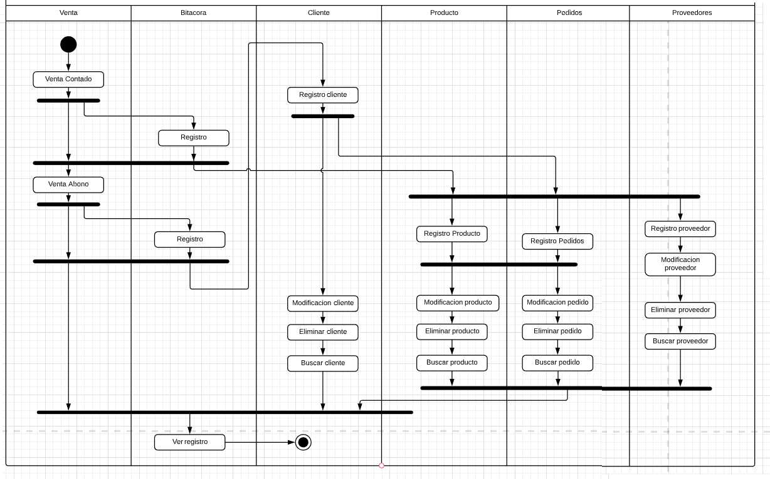

### Diagrama de Secuencias

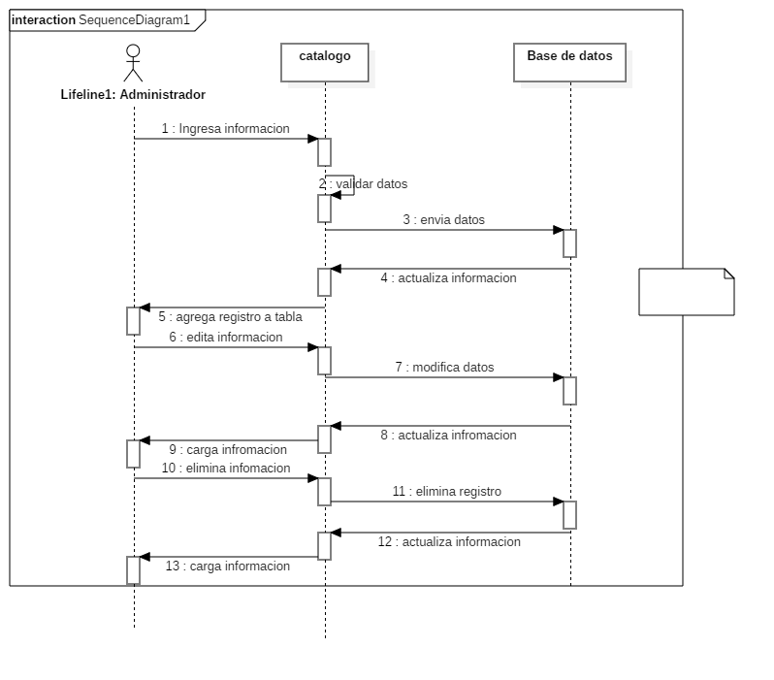

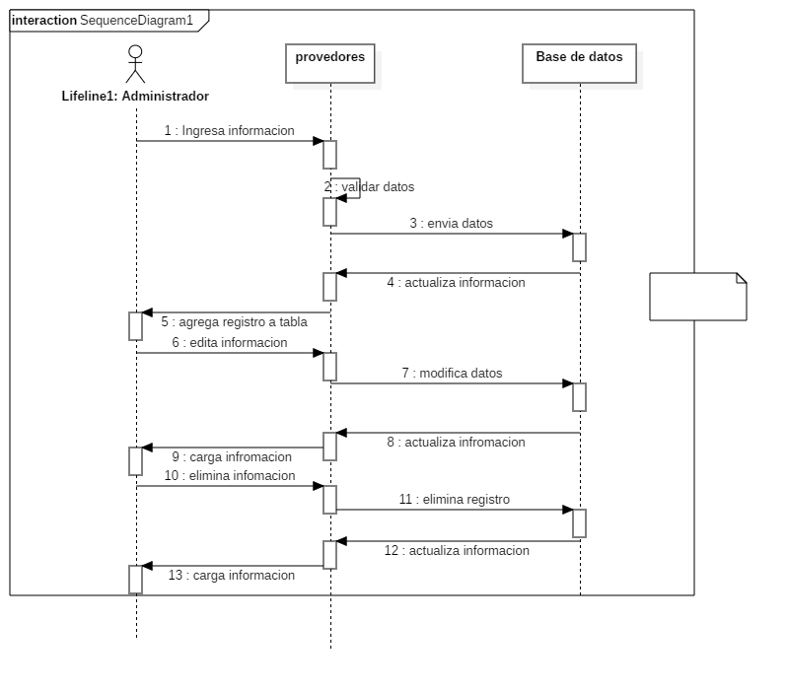

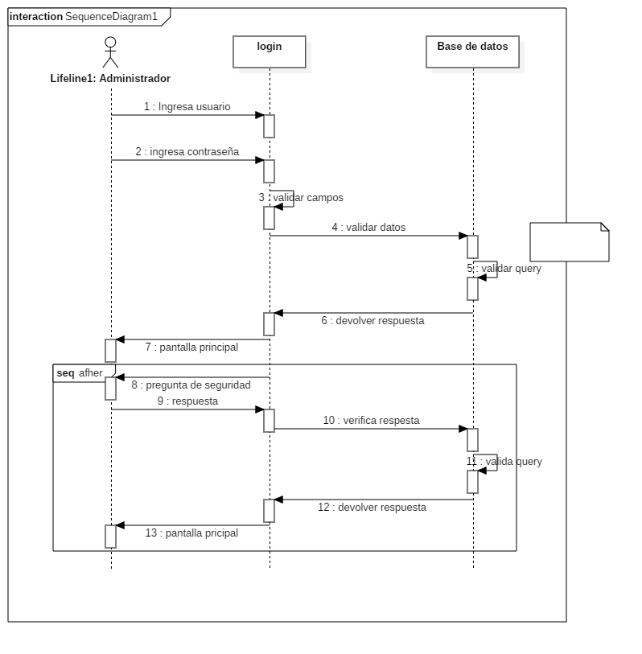

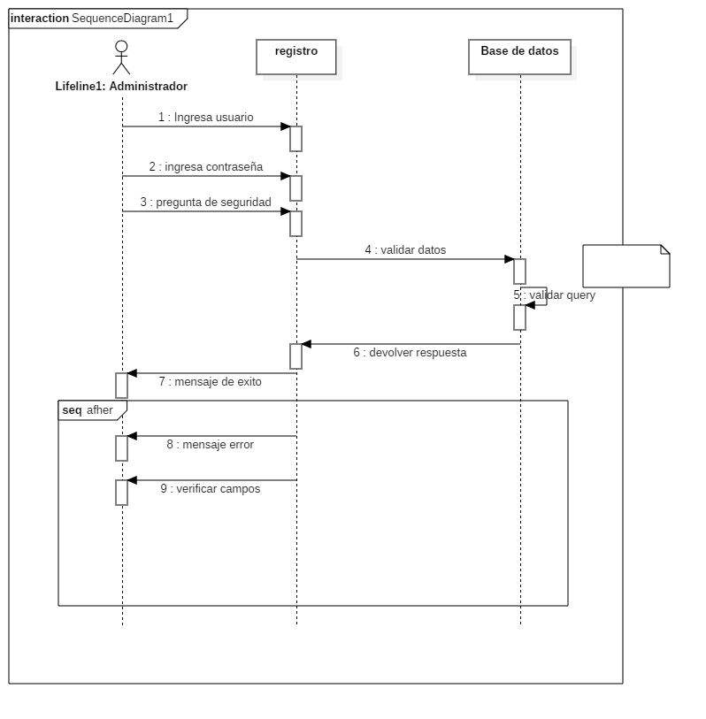

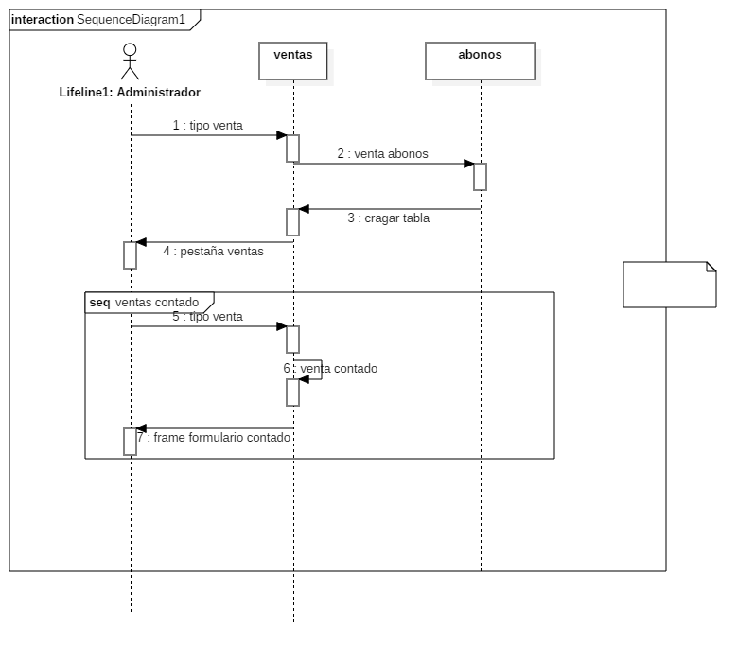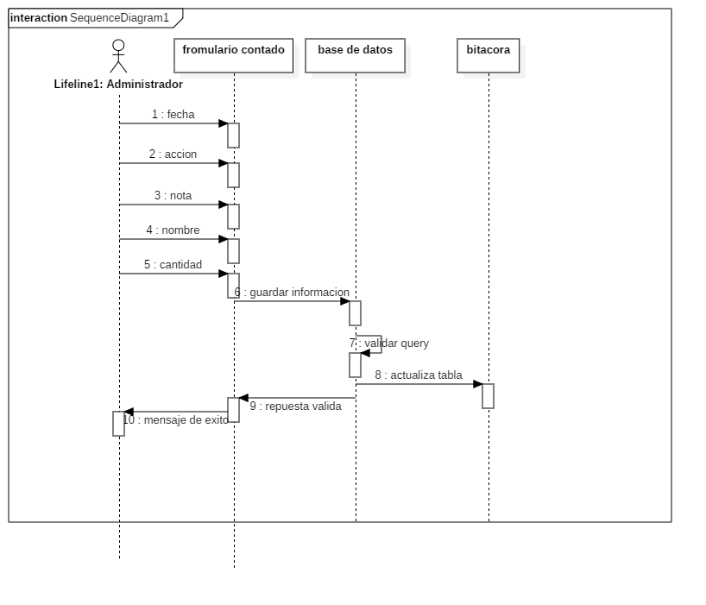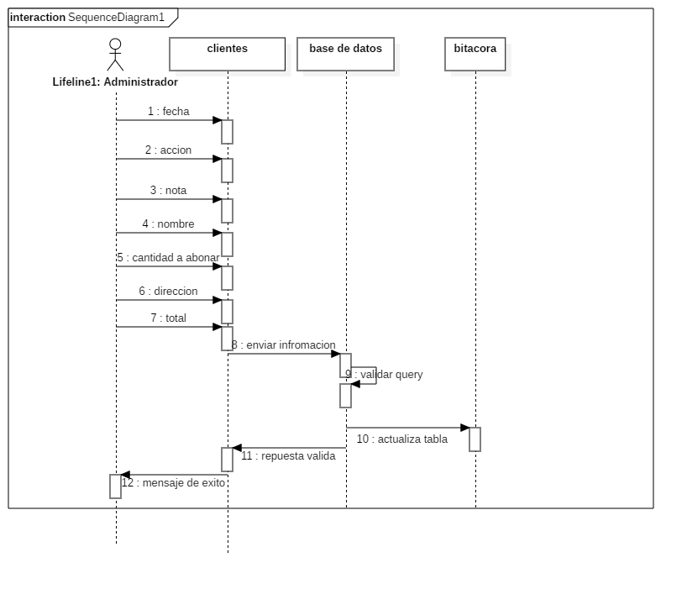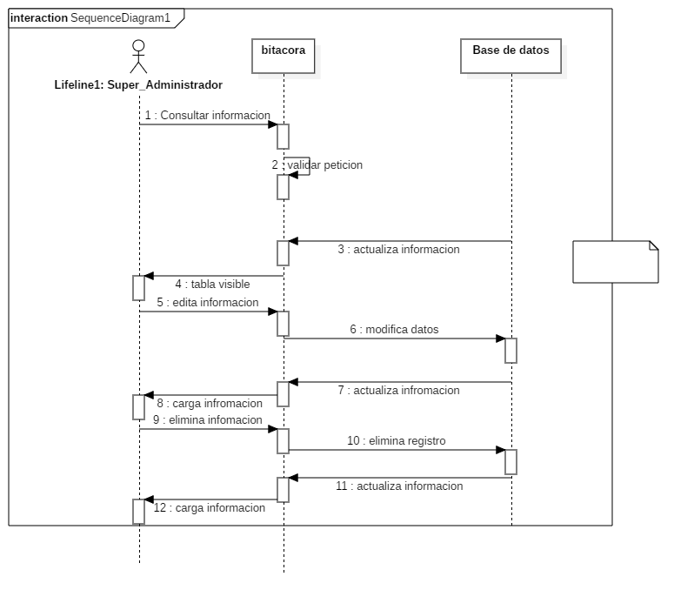

### Diagrama de Clases

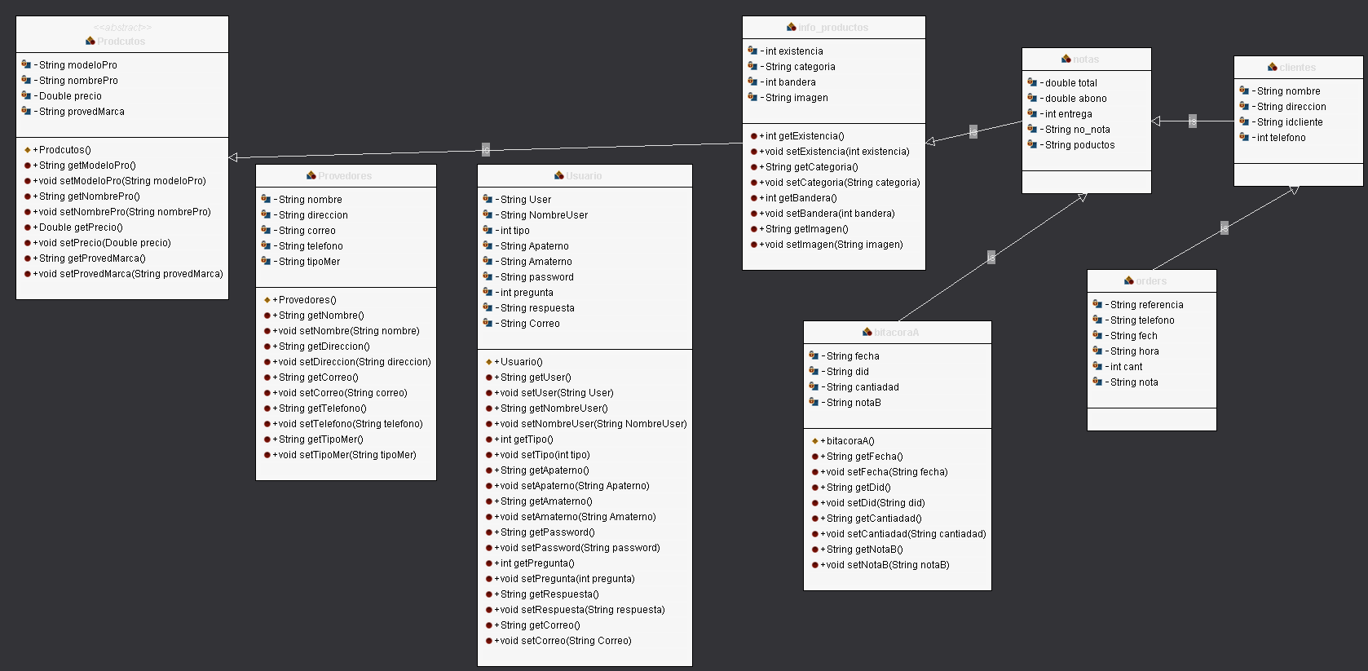

### Diagrama de Objetos

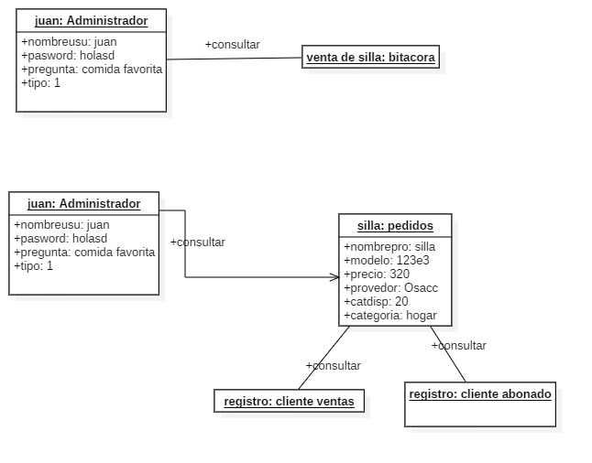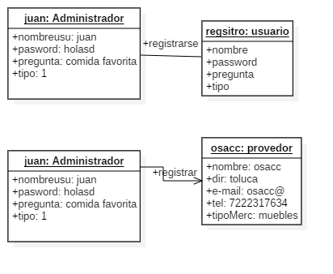

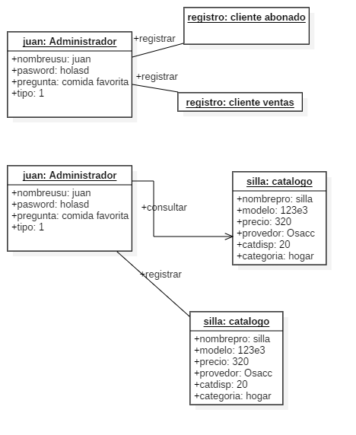

### Diagrama de Flujo de Datos

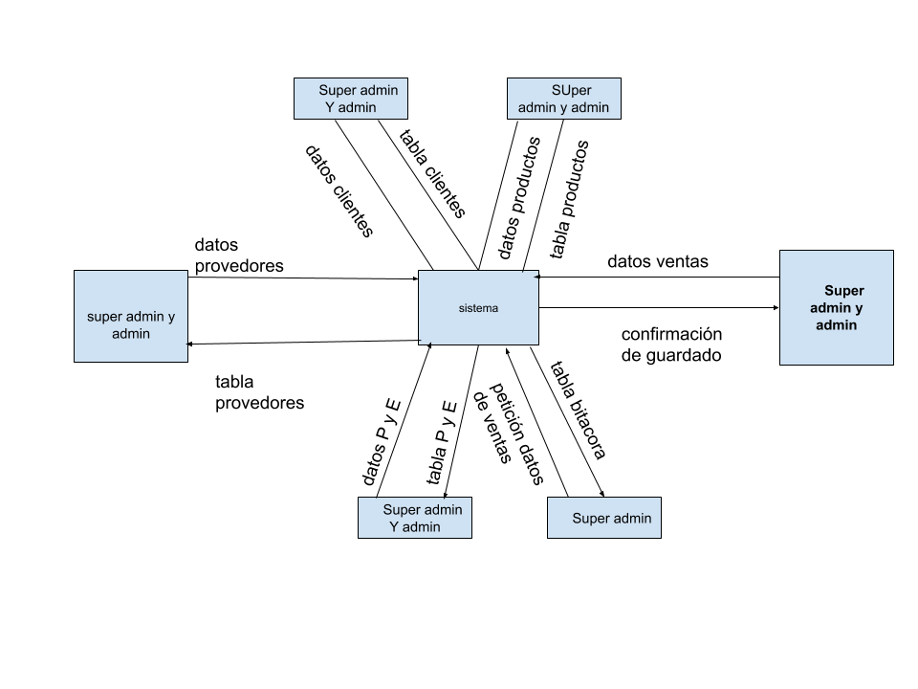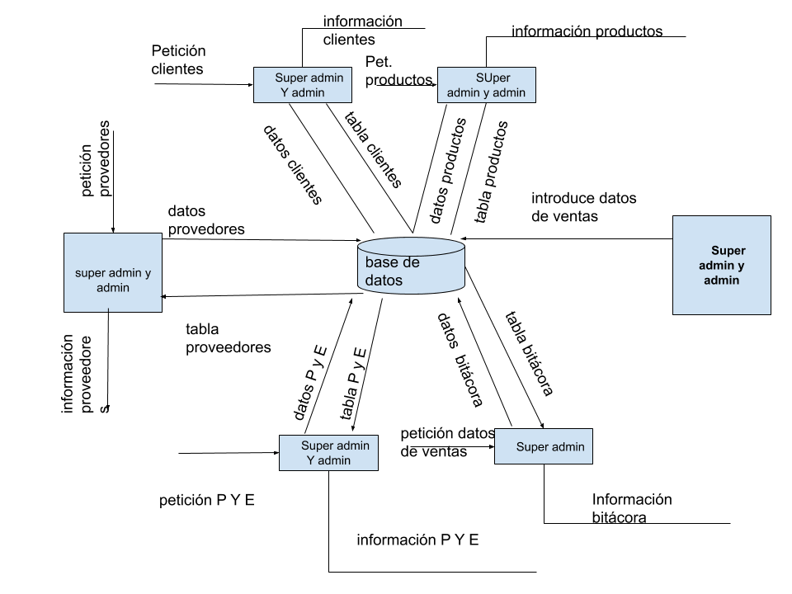

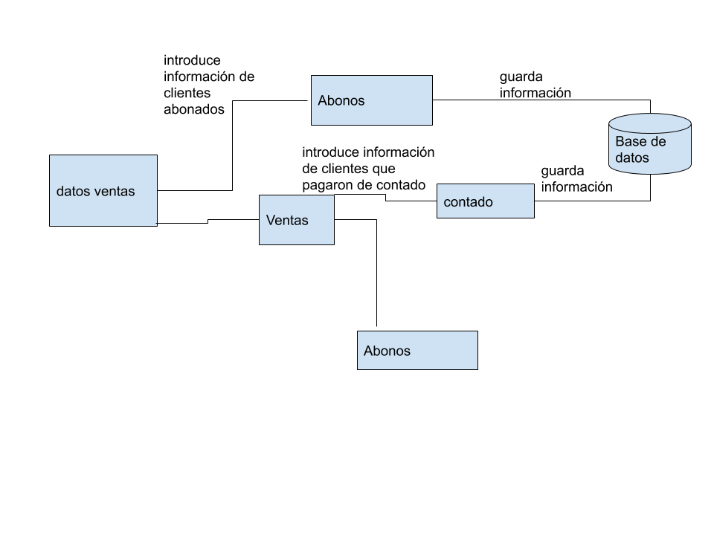

### Diagrama de Procesos

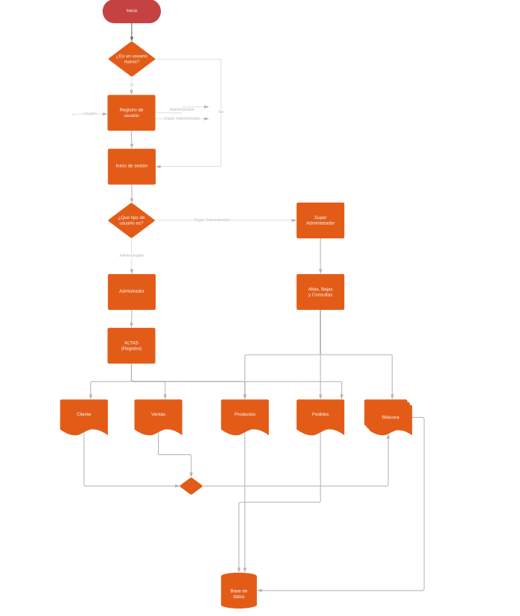

### Diagrama de Casos de Uso

#### Proceso Ventas y Clientes

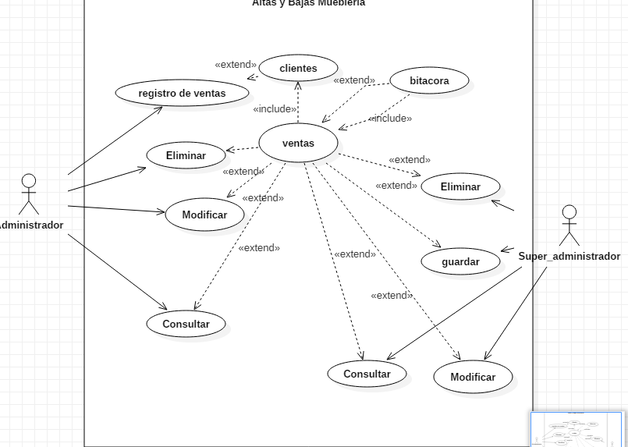

#### Proceso De Bitácora

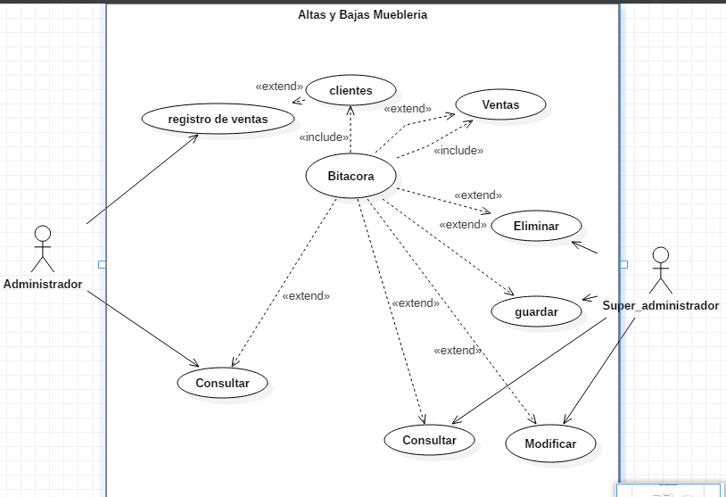

#### Proceso de Registro de Proveedores

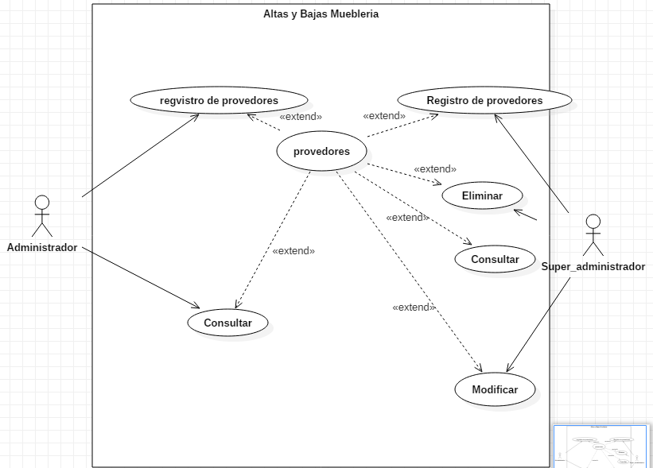

#### Proceso de Registro de Pedidos y Entregas

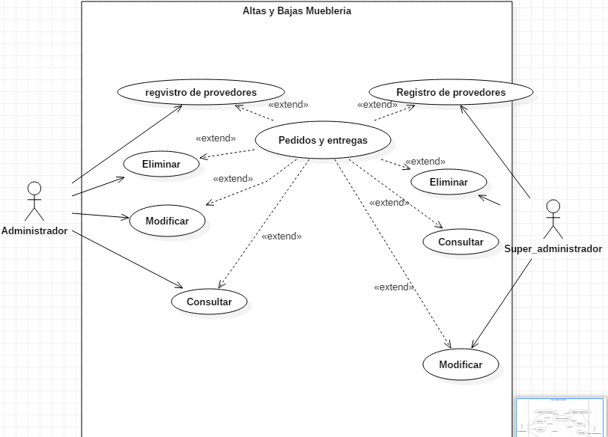

#### Proceso en el Catalogo

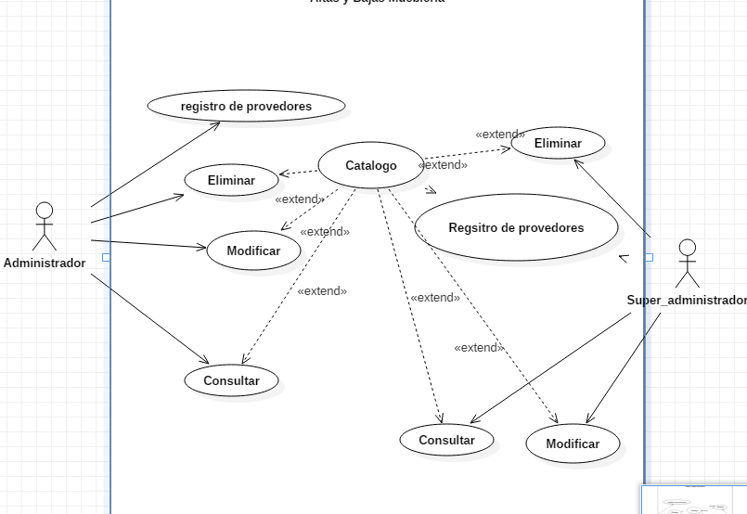

#### Proceso en el Registro de Clientes

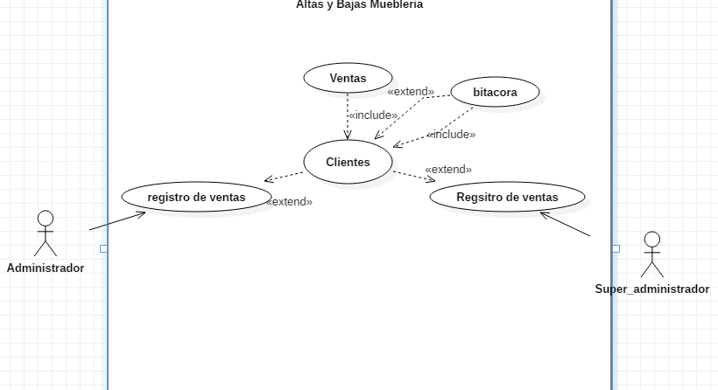

### Diagrama de Componentes

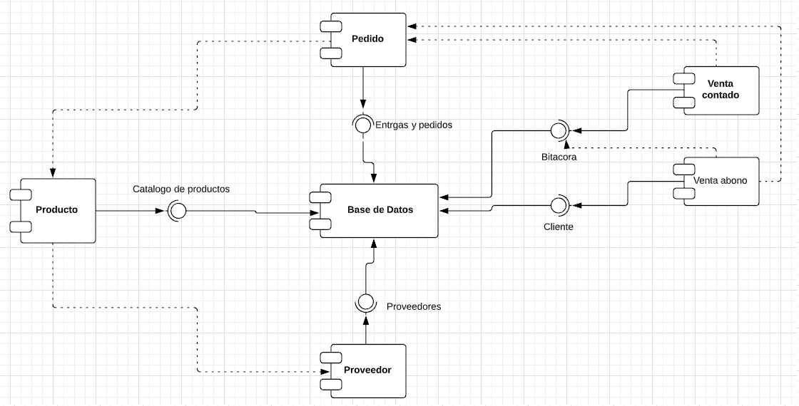

### Diagrama de Despliegue

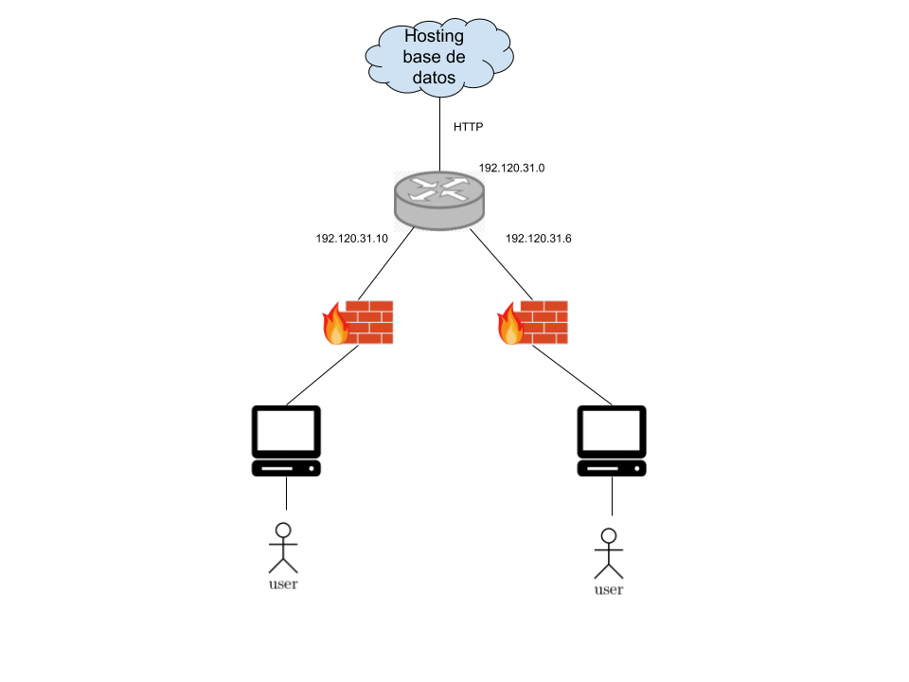

### Diagrama de Colaboraciones

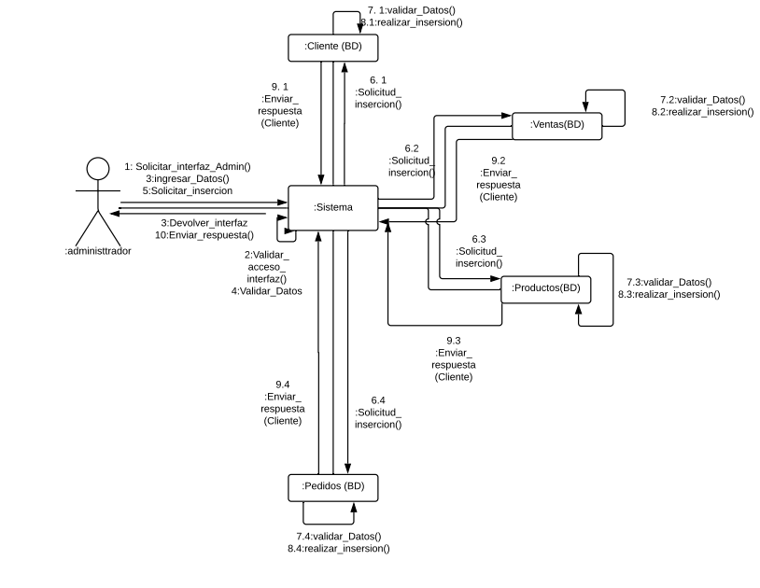

### Diagrama de Estado Final

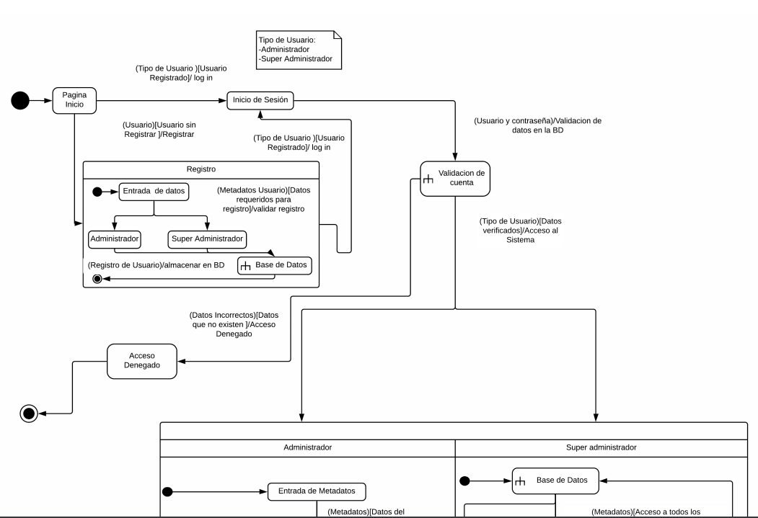

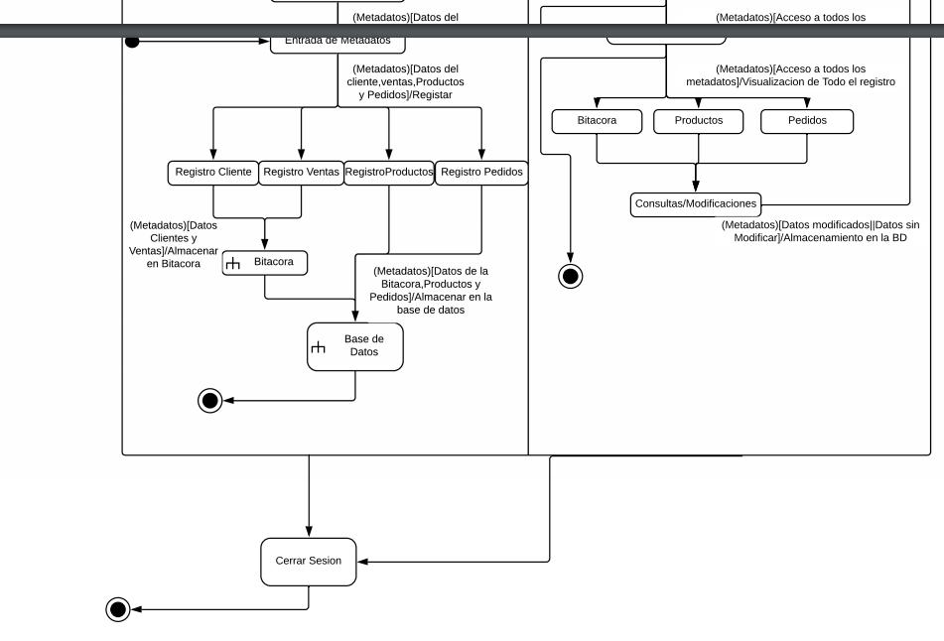

# Interfaces

## Interfaces del sistema

## Interfaces de usuario

## Interfaces de software

## Interfaces de comunicación

# Usuarios

# Bibliografía

Allende, I. (2007). ALEGSA. Obtenido de http://www.alegsa.com.ar/Dic/nombre_de_usuario.php

Cercas, J. (2000). Variables Java. Obtenido de https://users.dcc.uchile.cl/~lmateu/Java/Apuntes/tiposprim.htm

Cerdá, A. G. (2005). PuetCYb. Obtenido de https://jackmoreno.com/2014/03/11/100paginas-web-oficiales-de-escritores/

Chacón, I. (2010). Class JButton. Obtenido de https://docs.oracle.com/javase/7/docs/api/javax/swing/JButton.html

Clancy, T. (2004). Programación avanzada. Obtenido de http://www3.uji.es/~belfern/Docencia/Presentaciones/ProgramacionAvanzada/Tem a3/swing.html

Coelho, P. (2016). I nformatica Estructural. Obtenido de https://www.significados.com/sistema/

Dueñas, M. (2018). Computing. Obtenido de https://debitoor.es/glosario/cliente

Espinosa, A. (2008). Firebird Home. Obtenido de http://firebirdsql.org/manual/es/nullguidees-queesnull.html

Etxebarría, L. (2012). moreapp. Obtenido de https://moreapp.com/es/blog/que-es-unformulario/

Falcones, I. (2008). WhistleOut. Obtenido de https://www.whistleout.com.mx/CellPhones/Guides/que-es-un-gigabyte

Freire, E. (2005). Digital-BETA. Obtenido de https://www.guiadigital.gob.cl/articulo/que-esuna-interfaz.html

Fuentes, C. (2009). Java-Lenguaje. Obtenido de https://definicion.mx/java/

Gala, A. (2012). EcuRED. Obtenido de https://www.ecured.cu/Swing_(biblioteca_gr%C3%A1fica)

Galán, J. E. (2007). Online-informatica. Obtenido de https://definicion.de/contrasena/

Gisbert, J. M. (2012). Cambridge. Obtenido de https://dictionary.cambridge.org/es/diccionario/ingles/menu-bar

Pressman, R. S., & Troya, J. M. (1988). Ingeniería del software.

Rice, A. (2004). Internet aula abierta. Obtenido de http://www.ite.educacion.es/formacion/materiales/157/cd/m2_1_navegacion/las_ve ntanas_emergentes1.html

Vila-Matas, E. (2007). JMP. Obtenido de <https://www.jmp.com/es_es/support/help/Discovering_JMP_12.shtml>

# Anexos

### A.1 Foto 1

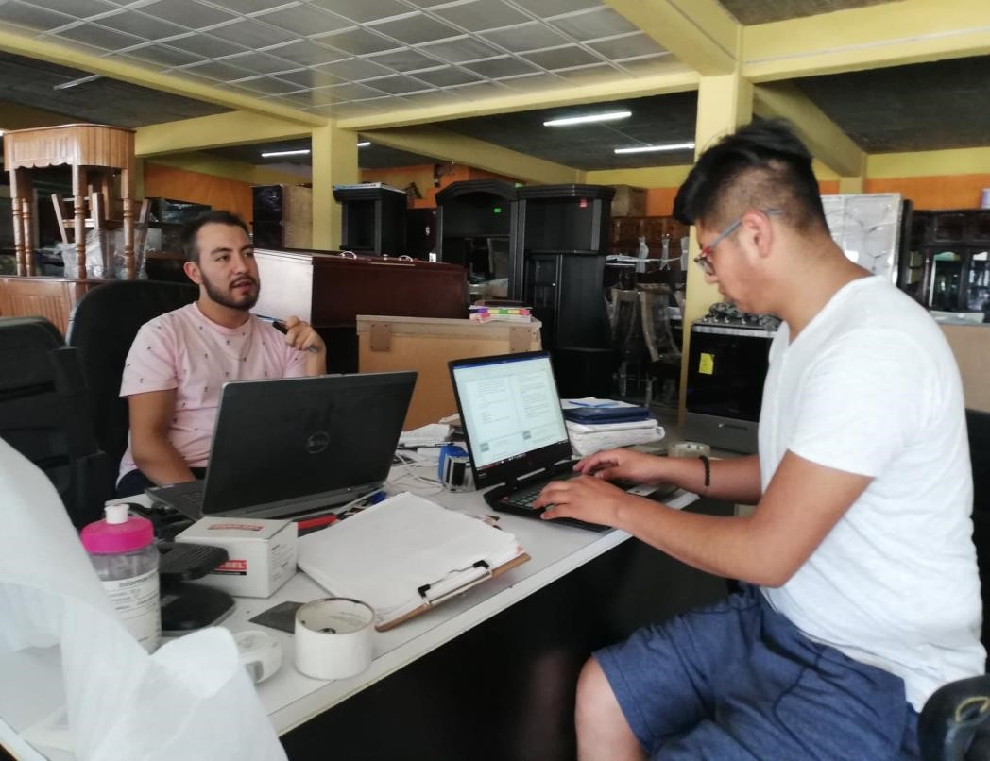

### A.2 Foto 2

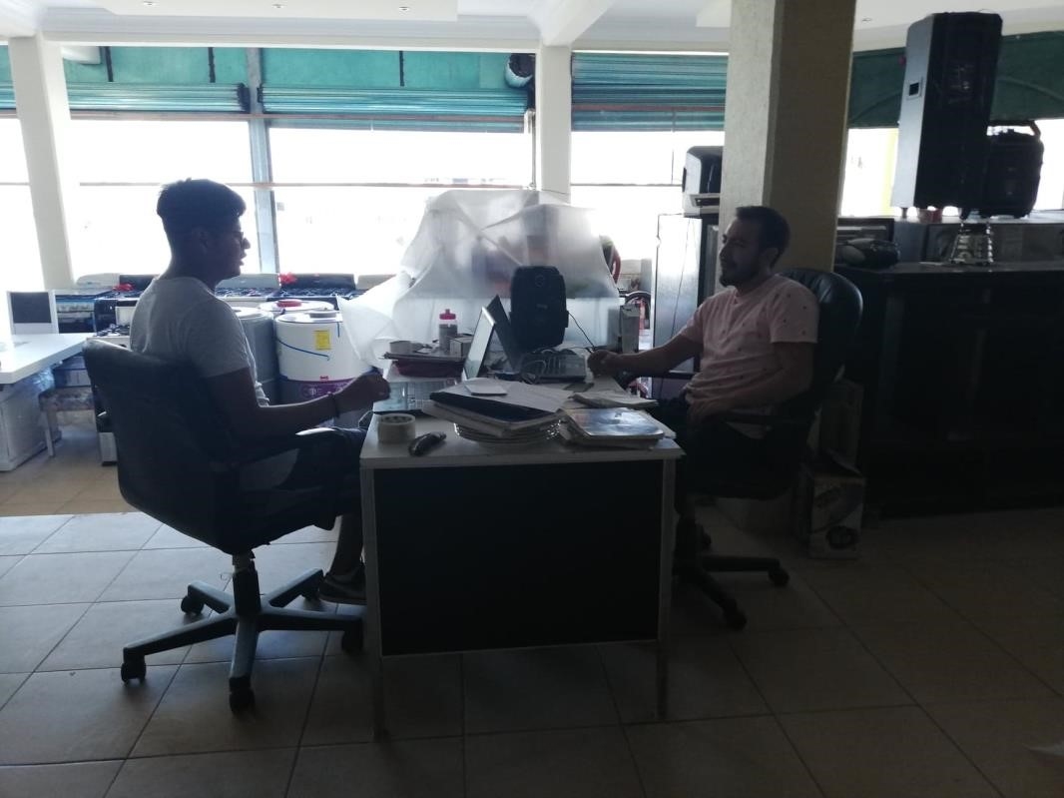

### A.3 Foto 3

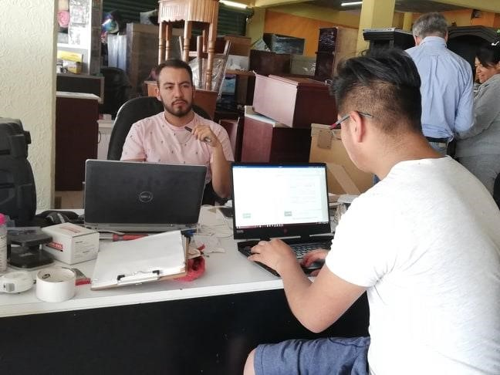

### A.4 Foto 4

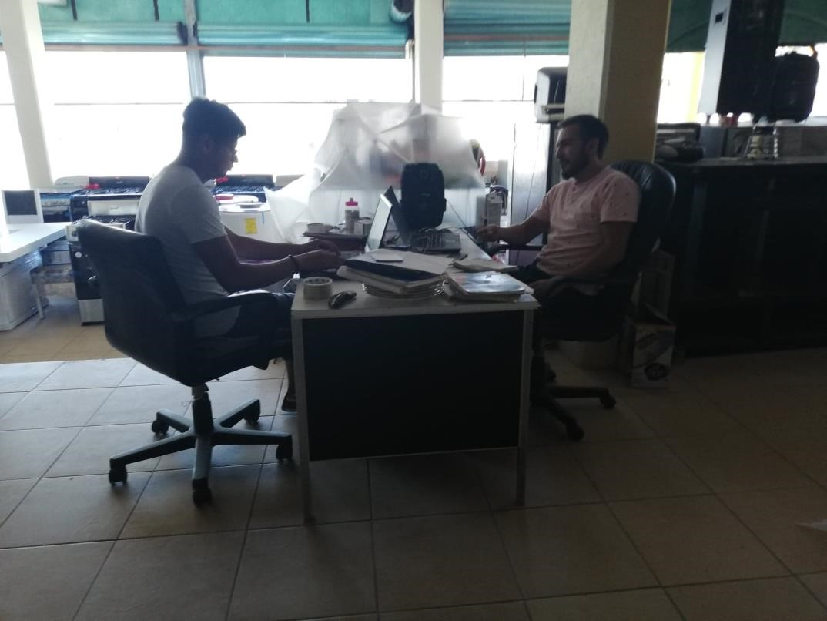

### A.5 Entrevista

Entrevista al Director de la empresa MONZA: **Jesús Adrián Monroy**.  
Por **Uriel Garcia Martinez**: Analista del Proyecto “Monza”.

**Objetivo:** El objetivo de la siguiente entrevista será el recabar la información suficiente con el propósito de analizar dicha información para la formulación de una propuesta al sistema solicitado para la empresa Mueblería Monza.

1. ¿Considera que un software sería útil en su negocio?
2. Si
3. No

¿Por qué?

Para Agilizar procesos de cobranza a los clientes o tener una mejor organización de ellos. Nosotros consideramos necesario un sistema que nos ayude en la administración de la mayoría de los procesos que se llevan a cabo dentro de nuestro negocio. Esperando que al implementar un sistema de este tipo nos facilite dichos procesos y del mismo modo reduzca el tiempo de ejecución. Personalmente creo que también nos brindaría organización en procesos que carecen de esta.

1. ¿Qué tanta utilidad tendría la implementación de un software?
2. Poca
3. Regular
4. Mucha..
5. ¿Cuáles son los pasos principales pasos en el proceso básico de su negocio?

Considero que se llevan a cabo 6 procesos principales: *Venta de productos, Registro de una Bitácora, Registro de nuestros proveedores, La Entrega de los pedidos o ventas realizadas ya sea durante el día o en fechas pasadas, La Recopilación de la información en nuestros archivos y La Administración constante de nuestro catálogo de los productos que ofrecemos.*

***Venta de Productos:*** Cuando nosotros recibimos y despachamos a un cliente, de cualquier tipo, primero se le piden sus datos para registrarlo en una ficha, la nota de venta. Por tanto, este proceso sería el de **Venta**, pero ese proceso no queda solo ahí porque después de haber despachado al cliente esa información recabada en dicha ficha es ingresada en los registros escritos en una libreta la cual guarda la información de todas la ventas y abonos. Y además si se trata de un abono mediante su código de venta se **Busca** el apartado dentro dicha libreta su nombre y estado de cuenta por así decirlo. Para posteriormente **modificar** su estado o simplemente **borrarlo** del registro. Esto último refiere a la ***recopilación de la información en nuestros archivos escritos.***

***Bitácora:*** Si un cliente llega y abona a su cuenta o compra algún producto, nosotros solicitamos que quien lo atienda o lleve a cabo alguna de estas acciones, después de ello, lleve un registro de la operación que realizo en otra libreta especificadamente para este proceso, de este modo el Dueño sabrá lo que se ha realizado y recabado durante el día. Este proceso se realiza por que cualquiera puede hacer una venta o recibir un abono.

También recabamos ***información de nuestros proveedores*** de igual forma en una libreta, y lo mismo hacemos con nuestros productos, formamos una especie de ***catálogo con el nombre y modelos de nuestros productos***. Donde agregamos, buscamos, eliminamos y modificamos a menudo.

Nuestros registros de ***entregas de pedidos*** son un tanto desordenados porque casi siempre los anotamos en Posticks o cualquier papelito. Y sucede que algunos suelen perderse y recibimos muchos reclamos por las entregas a destiempo.

1. ¿Cuáles son los procesos más complejos de llevar a cabo?

*La Recopilación de la información en nuestros archivos y La Administración constante de nuestro catálogo de los productos que ofrecemos.*

1. ¿Consideras que se podría reducir el tiempo en llevar a cabo un proceso?
2. Si
3. No

¿Por qué? Considero que algunos procesos, nos llevan demasiado tiempo y nos ponen en desventaja a la hora de tener varios clientes u otras cosas que hacer. Hay procesos que se prestan para ser más flexibles aplicándolos en un sistema de cómputo.

1. ¿En el negocio los procesos corresponden a una jerarquía de trabajadores en la mueblería?
2. Si
3. No
4. ¿Qué procesos consideras que serían útiles de implementar dentro de un sistema de software?

* Ventas Y Abonos
* Bitácora
* Catálogo de Productos
* Proveedores
* Entregas de Pedidos
* Clientes (Donde visualizar y Manipular la información de los clientes)

1. De acuerdo con la pregunta anterior ¿Cuánto tiempo te lleva realizar esos procesos? (Especifica en cada proceso)

Ventas Y Abonos: Por cliente nos hacemos entre 5 y 10 minutos, si es que ellos NO conservan su nota en caso de los abonos nos lleva mucho más tiempo buscando en un cierto rango de todos los registros.

Bitácora: Alrededor de 7 u 9 minutos.

Catálogo de Productos: La administración se hace cada semana y se lleva alrededor de 1 hora.

Proveedores: Nos llevan 10 minutos actualizar la lista de nuestros proveedores o hasta días si es que no encontramos el tipo de proveedor.

Entregas de Pedidos: Los pedidos nos lleva demasiado tiempo, y depende mucho la organización y se tenemos un desorden es aún peor. Urge una mejor gestión en este proceso.

Clientes (Donde visualizar y Manipular la información de los clientes): Este registro nos lleva de 15 a 20 minutos por cliente.

1. ¿Qué tipos de trabajadores hay en su negocio, según la jerarquía de rangos?

Muchos aquí trabajamos de la misma forma, pero considero que los rangos deberían estar divididos en El **Jefe y Personal que se encarga de administrar y atender**

1. ¿Cuál es la diferencia de actividades entre cada trabajador?

Como dije antes aquí todos desempeñamos funciones similares no existe una organización de tareas predefinidas, pero si existe una jerarquía de rangos, los cuales ya mencioné antes, considero que la única diferencia, entre estos rangos es:

**Jefe:** Hace los pedidos a nuestros proveedores, verifica la bitácora, y en algunas ocasiones administra los proveedores, catalogo, ventas, las entregas y pedidos

**Trabajadores (Personal):** Llena la bitácora, y administra los proveedores, catalogo, ventas y abonos, las entregas y pedidos

1. ¿Qué tipo de clientes acuden a tu negocio?

Clientes de una única venta (aquellos que pagan de contado) y clientes frecuentes (aquellos que pagan en abonos).

Buro de crédito

Compras de contado

1. ¿Tu negocio maneja facilidades de pago?
2. Si
3. No

Si la respuesta es afirmativa: ¿Cuáles? De contado y por abonos

1. ¿Qué tipo de software le gustaría que se implementara en su negocio?
2. Altas, Bajas, Consultas
3. Administrativo
4. Ventas
5. Consultas

Otras: Me gustaría que funcione como un sistema de Administración con las características de Altas, Bajas, Consultas.

1. ¿Qué características considera necesarias en el software para su negocio?

Domicilia, compras anteriores, notas pendientes.

Fácil de usar, que nos ahorre tiempo de a la hora de consultar y agregar información ya sea de nuestros clientes, nuestros productos, proveedores.

Que no sea tan llamativo pero que se acorde a los logos de nuestra empresa, que se adapte a nuestra economía y nuestros recursos con los que contamos. Que no tenga muchos apartados, pero si los principales, ya que considero que es estresante tener muchas opciones. Que tenga seguridad, la bitácora solo la puede ver el Jefe.

Debe contar con los dos colores empleados en nuestro logo, este mismo también debe estar implementado en el sistema.

1. ¿Qué tareas desea que pueda realizar el software?

**Agregar, consultar, eliminar y buscar información. Tablas de información:** Visualizar la lista de clientes, la bitácora, nuestros proveedores y las entregas.

1. ¿Qué características debería tener la interfaz de usuario?

Como dije antes no queremos que tenga tantos apartados solo los necesarios, por ejemplos los procesos principales son los que en concreto estén plasmados en el sistema, si es posible es pestañas, o botones. Pero es mejor en pestañas como las de Google, pues considero que no debemos saturar de tantos botones. Y como pantalla principal estaría bien una pantalla

1. ¿Está conforme toda la empresa con las soluciones que se van a obtener mediante el sistema?

Si, ya que solucionara tres grandes problemas dentro de la empresa (la desorganización, la forma de administrar nuestra información y la perdida de información), además el resto de los trabajadores (Repartidores) podrán tener a mano información anticipada de sus rutas.

1. ¿Qué es lo que más le llama la atención del presente sistema?

Bueno en primer lugar les felicito por haber tenido iniciativa en desarrollar su proyecto en nuestra empresa debido a que las soluciones que este sistema va a cubrir son aquellas en la cuales sentíamos la necesidad de corregir, por lo que será de mucha ayuda para nosotros, contando con mi aprobación para su ejecución.

1. ¿Usted como persona encargada de manejar estos procesos de manera directa cree que el sistema que estamos planteando le es de gran ayuda?

Sí, porque me ahorraría tiempo a la hora de realizar los procesos, y de esta manera estaría disponible para realizar otras tareas, además los resultados serían más exactos.

# Diagramas - GART, PERT

**Cronograma general de actividades**

**Proyecto Monza**

|  |  |  |  |  |  |  |  |  |  |  |  |  |  |  |  |  |  |  |  |  |  |  |  |  |  |  |  |  |  |  |  |  |  |
| --- | --- | --- | --- | --- | --- | --- | --- | --- | --- | --- | --- | --- | --- | --- | --- | --- | --- | --- | --- | --- | --- | --- | --- | --- | --- | --- | --- | --- | --- | --- | --- | --- | --- |
| **Manejo**  **de**  **Sprint`s** | **Actividades** |  | **Febrero** | |  |  | **Marzo** | |  |  | **Abril** | |  |  | **Mayo** | |  | **Agosto** | | | | **Septiembre** | | | | **Octubre** | | | | **Noviembre** | | | |
|  |  | |  |  |  | |  | |  | |  |  |  | | **Semanas** | | | | | | | | | | | | | | | | |  |
| **PRIMER SPRINT: ANALISIS, PLANEACION DE ACTIVIDADES Y DOCUMENTACION** | 1ra | 2da | 3ra | 4ta | 1ra | 2da | 3ra | 4ta | 1ra | 2da | 3ra | 4ta | 1ra | 2da | 3ra | 4ta | 1ra | 2da | 3ra | 4ta | 1ra | 2da | 3ra | 4ta | 1ra | 2da | 3ra | 4ta | 1ra | 2da | 3ra | 4ta |  |
| Identificación del problema con el cliente |  |  |  |  |  |  |  |  |  |  |  |  |  |  |  |  |  |  |  |  |  |  |  |  |  |  |  |  |  |  |  |  |  |
| Entrevista con el cliente |  |  |  |  |  |  |  |  |  |  |  |  |  |  |  |  |  |  |  |  |  |  |  |  |  |  |  |  |  |  |  |  |  |
| Lluvia de ideas |  |  |  |  |  |  |  |  |  |  |  |  |  |  |  |  |  |  |  |  |  |  |  |  |  |  |  |  |  |  |  |  |  |
| Recopilación de requerimientos |  |  |  |  |  |  |  |  |  |  |  |  |  |  |  |  |  |  |  |  |  |  |  |  |  |  |  |  |  |  |  |  |  |
| Enlistar los requerimientos principales |  |  |  |  |  |  |  |  |  |  |  |  |  |  |  |  |  |  |  |  |  |  |  |  |  |  |  |  |  |  |  |  |  |
| Reunión con el cliente, para la validación de requerimientos principales |  |  |  |  |  |  |  |  |  |  |  |  |  |  |  |  |  |  |  |  |  |  |  |  |  |  |  |  |  |  |  |  |  |
| Diferenciar requerimientos funcionales y no funcionales |  |  |  |  |  |  |  |  |  |  |  |  |  |  |  |  |  |  |  |  |  |  |  |  |  |  |  |  |  |  |  |  |  |
| Redacción de requerimientos funcionales y no funcionales de usuario |  |  |  |  |  |  |  |  |  |  |  |  |  |  |  |  |  |  |  |  |  |  |  |  |  |  |  |  |  |  |  |  |  |
| Redacción de requerimientos funcionales y no funcionales de sistema |  |  |  |  |  |  |  |  |  |  |  |  |  |  |  |  |  |  |  |  |  |  |  |  |  |  |  |  |  |  |  |  |  |
| Identificación de riegos |  |  |  |  |  |  |  |  |  |  |  |  |  |  |  |  |  |  |  |  |  |  |  |  |  |  |  |  |  |  |  |  |  |
| Probabilidad de riesgos |  |  |  |  |  |  |  |  |  |  |  |  |  |  |  |  |  |  |  |  |  |  |  |  |  |  |  |  |  |  |  |  |  |
| Redacción del plan RSGR |  |  |  |  |  |  |  |  |  |  |  |  |  |  |  |  |  |  |  |  |  |  |  |  |  |  |  |  |  |  |  |  |  |
| Elaboración de diagrama de Casos de uso |  |  |  |  |  |  |  |  |  |  |  |  |  |  |  |  |  |  |  |  |  |  |  |  |  |  |  |  |  |  |  |  |  |
| Mapa mental del sistema |  |  |  |  |  |  |  |  |  |  |  |  |  |  |  |  |  |  |  |  |  |  |  |  |  |  |  |  |  |  |  |  |  |
| Glosario para las fichas de requerimientos |  |  |  |  |  |  |  |  |  |  |  |  |  |  |  |  |  |  |  |  |  |  |  |  |  |  |  |  |  |  |  |  |  |
| Entrega Documentación Primera parte |  |  |  |  |  |  |  |  |  |  |  |  |  |  |  |  |  |  |  |  |  |  |  |  |  |  |  |  |  |  |  |  |  |
| Mantener al tanto al cliente del avance del sistema y posibles modificaciones. |  |  |  |  |  |  |  |  |  |  |  |  |  |  |  |  |  |  |  |  |  |  |  |  |  |  |  |  |  |  |  |  |  |
| Mantener al tanto de a los integrantes sobre los avances del proyecto. |  |  |  |  |  |  |  |  |  |  |  |  |  |  |  |  |  |  |  |  |  |  |  |  |  |  |  |  |  |  |  |  |  |
| Reunión con el equipo para planear la documentación Segunda Parte |  |  |  |  |  |  |  |  |  |  |  |  |  |  |  |  |  |  |  |  |  |  |  |  |  |  |  |  |  |  |  |  |  |
| Definir Cronograma de Actividades 2da Parte |  |  |  |  |  |  |  |  |  |  |  |  |  |  |  |  |  |  |  |  |  |  |  |  |  |  |  |  |  |  |  |  |  |
| Definir Diagrama de PERT |  |  |  |  |  |  |  |  |  |  |  |  |  |  |  |  |  |  |  |  |  |  |  |  |  |  |  |  |  |  |  |  |  |
| Distribución, revisión y ajuste de los estándares de conformidad para el producto. |  |  |  |  |  |  |  |  |  |  |  |  |  |  |  |  |  |  |  |  |  |  |  |  |  |  |  |  |  |  |  |  |  |
| El sprint review se hará cada 2 días en la que vamos a aceptar o denegar las ideas |  |  |  |  |  |  |  |  |  |  |  |  |  |  |  |  |  |  |  |  |  |  |  |  |  |  |  |  |  |  |  |  |  |
| La reunión retrospectiva se hará al finalizar este Sprint |  |  |  |  |  |  |  |  |  |  |  |  |  |  |  |  |  |  |  |  |  |  |  |  |  |  |  |  |  |  |  |  |  |
| **SEGUNDO SPRINT: DIAGRAMAS** | Reunión con el equipo para la división de los Diagramas UML |  |  |  |  |  |  |  |  |  |  |  |  |  |  |  |  |  |  |  |  |  |  |  |  |  |  |  |  |  |  |  |  |  |
| D. Clases |  |  |  |  |  |  |  |  |  |  |  |  |  |  |  |  |  |  |  |  |  |  |  |  |  |  |  |  |  |  |  |  |  |
| D. Objetos |  |  |  |  |  |  |  |  |  |  |  |  |  |  |  |  |  |  |  |  |  |  |  |  |  |  |  |  |  |  |  |  |  |
| D. Estados |  |  |  |  |  |  |  |  |  |  |  |  |  |  |  |  |  |  |  |  |  |  |  |  |  |  |  |  |  |  |  |  |  |
| D. Casos de Uso |  |  |  |  |  |  |  |  |  |  |  |  |  |  |  |  |  |  |  |  |  |  |  |  |  |  |  |  |  |  |  |  |  |
| D. Secuencias |  |  |  |  |  |  |  |  |  |  |  |  |  |  |  |  |  |  |  |  |  |  |  |  |  |  |  |  |  |  |  |  |  |
| D. Colaboraciones |  |  |  |  |  |  |  |  |  |  |  |  |  |  |  |  |  |  |  |  |  |  |  |  |  |  |  |  |  |  |  |  |  |
| D. Actividades |  |  |  |  |  |  |  |  |  |  |  |  |  |  |  |  |  |  |  |  |  |  |  |  |  |  |  |  |  |  |  |  |  |
| D. Componentes |  |  |  |  |  |  |  |  |  |  |  |  |  |  |  |  |  |  |  |  |  |  |  |  |  |  |  |  |  |  |  |  |  |
| D. De Distribución o Despliegue |  |  |  |  |  |  |  |  |  |  |  |  |  |  |  |  |  |  |  |  |  |  |  |  |  |  |  |  |  |  |  |  |  |
| **TERCER SPRINT: DISEÑO** | Diseño de Interfaces |  |  |  |  |  |  |  |  |  |  |  |  |  |  |  |  |  |  |  |  |  |  |  |  |  |  |  |  |  |  |  |  |  |
| Diseño de Base de Datos |  |  |  |  |  |  |  |  |  |  |  |  |  |  |  |  |  |  |  |  |  |  |  |  |  |  |  |  |  |  |  |  |  |
| Diseño de Logos/Botones/Iconos |  |  |  |  |  |  |  |  |  |  |  |  |  |  |  |  |  |  |  |  |  |  |  |  |  |  |  |  |  |  |  |  |  |
| El sprint review se hará cada 2 días en la que vamos a aceptar o denegar las ideas |  |  |  |  |  |  |  |  |  |  |  |  |  |  |  |  |  |  |  |  |  |  |  |  |  |  |  |  |  |  |  |  |  |
| Validación de Diseños con el cliente |  |  |  |  |  |  |  |  |  |  |  |  |  |  |  |  |  |  |  |  |  |  |  |  |  |  |  |  |  |  |  |  |  |
| La reunión retrospectiva se hará al finalizar este Sprint |  |  |  |  |  |  |  |  |  |  |  |  |  |  |  |  |  |  |  |  |  |  |  |  |  |  |  |  |  |  |  |  |  |
| **CUARTO SPRINT: DESARROLLO Y PRUEBAS** | Asignación de Módulos y/o Componentes Para el Desarrollo De Código y BD. |  |  |  |  |  |  |  |  |  |  |  |  |  |  |  |  |  |  |  |  |  |  |  |  |  |  |  |  |  |  |  |  |  |
| Desarrollo de BD |  |  |  |  |  |  |  |  |  |  |  |  |  |  |  |  |  |  |  |  |  |  |  |  |  |  |  |  |  |  |  |  |  |
| Codificación de los componentes |  |  |  |  |  |  |  |  |  |  |  |  |  |  |  |  |  |  |  |  |  |  |  |  |  |  |  |  |  |  |  |  |  |
| Integración de Código Completo |  |  |  |  |  |  |  |  |  |  |  |  |  |  |  |  |  |  |  |  |  |  |  |  |  |  |  |  |  |  |  |  |  |
| Pruebas e Identificación de errores |  |  |  |  |  |  |  |  |  |  |  |  |  |  |  |  |  |  |  |  |  |  |  |  |  |  |  |  |  |  |  |  |  |
| Corrección de errores y/o manteamiento |  |  |  |  |  |  |  |  |  |  |  |  |  |  |  |  |  |  |  |  |  |  |  |  |  |  |  |  |  |  |  |  |  |
| Evaluación y Validación |  |  |  |  |  |  |  |  |  |  |  |  |  |  |  |  |  |  |  |  |  |  |  |  |  |  |  |  |  |  |  |  |  |
| **QUINTO SPRINT: PRESENTACION** | Presentación y entrega del proyecto |  |  |  |  |  |  |  |  |  |  |  |  |  |  |  |  |  |  |  |  |  |  |  |  |  |  |  |  |  |  |  |  |  |

**Cronograma general de actividades_ D. PERT**

**Proyecto Monza**

|  |  |  |  |  |  |  |
| --- | --- | --- | --- | --- | --- | --- |
| **CLAVE** | **ACTIVIDIDAD** | **PREDECESORA** | **T. Optimista** | **T. Probable** | **T. Pesimista** | **T. Esperado** |
|  | Identificación del problema con el cliente | **N/A** | **6** | **9** | **12** | **9** |
|  | Entrevista con el cliente | **A** | **1** | **1** | **3** | **2** |
|  | Lluvia de ideas | **A, B** | **2** | **3** | **5** | **3** |
|  | Recopilación de requerimientos | **A, B** | **4** | **6** | **9** | **7** |
|  | Enlistar los requerimientos principales | **D** | **1** | **2** | **4** | **2.5** |
|  | Reunión con el cliente, para la validación de requerimientos principales | **E** | **1** | **2** | **3** | **2** |
|  | Diferenciar requerimientos funcionales y no funcionales | **E** | **2** | **2** | **4** | **3** |
|  | Redacción de requerimientos funcionales y no funcionales de usuario | **G** | **7** | **9** | **15** | **10** |
|  | Redacción de requerimientos funcionales y no funcionales de sistema | **G** | **7** | **9** | **15** | **10** |
|  | Identificación de riegos | **G, H, I** | **2** | **3** | **4** | **3** |
|  | Probabilidad de riesgos | **J** | **1** | **1** | **2** | **1 .5** |
|  | Redacción del plan RSGR | **J** | **2** | **5** | **7** | **5** |
|  | Mapa mental del sistema | **L** | **1** | **1** | **2** | **1 .5** |
|  | Glosario y Documentación Completa | **M** | **1** | **2** | **3** | **2** |
|  | Mantener al tanto al cliente del avance del sistema y posibles modificaciones. | **N** | **1** | **1** | **2** | **1 .5** |
|  | Mantener al tanto de a los integrantes sobre los avances del proyecto. | **N** | **1** | **1** | **2** | **1 .5** |
|  | Reunión con el equipo para planear la documentación Segunda Parte | **O, P** | **2** | **2** | **3** | **2** |
|  | Definir Cronograma de Actividades 2da Parte | **Q** | **2** | **2** | **4** | **3** |
|  | Definir Diagrama de PERT | **R** | **1** | **1** | **3** | **2** |
|  | Distribución, revisión y ajuste de los estándares de conformidad para el producto. | **s** | **1** | **1** | **2** | **1 .5** |
|  | Reunión retrospectiva | **T** | **½** | **½** | **1** | **1** |
|  | Reunión con el equipo para la división de los Diagramas UML | **U** | **½** | **½** | **1** | **1** |
|  | D. Clases | **V** | **2** | **2** | **4** | **3** |
|  | D. Objetos | **V** | **2** | **2** | **4** | **3** |
|  | D. Estados | **V** | **2** | **2** | **4** | **3** |
|  | D. Casos de Uso | **V** | **2** | **2** | **4** | **3** |
|  | D. Secuencias | **V** | **2** | **2** | **4** | **3** |
|  | D. Colaboraciones | **V** | **2** | **2** | **4** | **3** |
|  | D. Actividades | **V** | **2** | **2** | **4** | **3** |
|  | D. Componentes | **V** | **2** | **2** | **4** | **3** |
|  | D. De Distribución o Despliegue | **V** | **2** | **2** | **4** | **3** |
|  | Diseño de Interfaces | **GG** | **3** | **5** | **7** | **5** |
|  | Diseño de Base de Datos | **W, X, Y, Z, AA, BB, CC, DD, EE** | **4** | **6** | **9** | **7** |
|  | Diseño de Logos/Botones/Iconos | **FF** | **2** | **2** | **3** | **2** |
|  | Validación de Diseños con el cliente | **FF, GG, HH** | **1** | **1** | **2** | **1.5** |
|  | Reunión de retrospectiva se hará al finalizar este Sprint | **II** | **1** | **1** | **2** | **1.5** |
|  | Asignación de Módulos y/o Componentes Para el Desarrollo De Código y BD. | **II** | **1** | **1** | **2** | **1.5** |
|  | Desarrollo de BD | **KK** | **6** | **8** | **12** | **9** |
|  | Codificación de los componentes | **LL** | **15** | **20** | **25** | **20** |
|  | Integración de Código Completo | **MM** | **3** | **5** | **7** | **5** |
|  | Pruebas e Identificación de errores | **MM** | **2** | **3** | **4** | **3** |
|  | Corrección de errores y/o manteamiento | **OO** | **4** | **5** | **7** | **6** |
|  | Evaluación y Validación | **PP** | **1** | **2** | **3** | **2** |
|  | Presentación y entrega del proyecto | **QQ** | **1** | **1** | **1** | **1** |
|  | | | | | **Total** | **166.5 Días** |

|  |  |
| --- | --- |
| 9 | 11 |
| 14 | 16 |

9

3

|  |  |
| --- | --- |
| 22.5 | 32.5 |
| 22.5 | 32.5 |

**B**

**2**

**H**

**10**

|  |  |
| --- | --- |
| 9 | 16 |
| 9 | 16 |

|  |  |
| --- | --- |
| 16 | 19.5 |
| 16 | 19.5 |

|  |  |
| --- | --- |
| 19.5 | 22.5 |
| 19.5 | 22.5 |

|  |  |
| --- | --- |
| 0 | 9 |
| 0 | 9 |

|  |  |
| --- | --- |
| 22.5 | 25.5 |
| 29.5 | 32.5 |

**G**

2

11

**J**

8

**E**

6

**D**

5

**A**

1

**3**

**3**

**3.5**

**7**

**9**

|  |  |
| --- | --- |
| 19.5 | 21.5 |
| 20.5 | 22.5 |

|  |  |
| --- | --- |
| 22.5 | 32.5 |
| 22.5 | 32.5 |

|  |  |
| --- | --- |
| 9 | 12 |
| 13 | 16 |

**10**

**I**

**F**

**2**

**C**

**3**

10

7

4

**Q**

**2**

18

**P**

**1.5**

17

**O**

**1.5**

16

**2**

**N**

15

**1.5**

**M**

**5**

**L**

**1.5**

**K**

14

13

12

|  |  |
| --- | --- |
| 37.5 | 39 |
| 37.5 | 39 |

|  |  |
| --- | --- |
| 41 | 42.5 |
| 41 | 42.5 |

|  |  |
| --- | --- |
| 37.5 | 39 |
| 37.5 | 39 |

|  |  |
| --- | --- |
| 39 | 41 |
| 39 | 41 |

|  |  |
| --- | --- |
| 41 | 42.5 |
| 41 | 42.5 |

|  |  |
| --- | --- |
| 42.5 | 44.5 |
| 42.5 | 44,.5 |

|  |  |
| --- | --- |
| 32.5 | 37.5 |
| 32.5 | 37.5 |

|  |  |
| --- | --- |
| 51 | 52 |
| 51 | 52 |

|  |  |
| --- | --- |
| 49.5 | 51 |
| 49.5 | 51 |

|  |  |
| --- | --- |
| 47.5 | 49.5 |
| 47.5 | 49.5 |

|  |  |
| --- | --- |
| 44.5 | 47.5 |
| 44.5 | 47.5 |

|  |  |
| --- | --- |
| 52 | 53 |
| 52 | 53 |

|  |  |
| --- | --- |
| 53 | 56 |
| 53 | 56 |

**W**

**V**

**U**

22

21

**T**

**S**

**3**

**R**

19

24

23

**1**

**1.5**

20

**3**

**1**

**2**

|  |  |
| --- | --- |
| 59 | 62 |
| 59 | 62 |

|  |  |
| --- | --- |
| 71 | 74 |
| 71 | 74 |

|  |  |
| --- | --- |
| 56 | 59 |
| 56 | 59 |

|  |  |
| --- | --- |
| 62 | 65 |
| 62 | 65 |

|  |  |
| --- | --- |
| 65 | 68 |
| 65 | 68 |

|  |  |
| --- | --- |
| 68 | 71 |
| 68 | 71 |

**CC**

29

**BB**

**AA**

27

26

**Z**

**Y**

**3**

**X**

25

28

**3**

**3**

24

**3**

**3**

**3**

|  |  |
| --- | --- |
| 92 | 94 |
| 92 | 94 |

34

37

**1.5**

**JJ**

**HH**

**2**

|  |  |
| --- | --- |
| 94 | 95.5 |
| 94 | 95.5 |

|  |  |
| --- | --- |
| 74 | 77 |
|  |  |

|  |  |
| --- | --- |
| 77 | 80 |
| 77 | 80 |

|  |  |
| --- | --- |
| 74 | 77 |
| 74 | 77 |

|  |  |
| --- | --- |
| 80 | 87 |
| 80 | 87 |

|  |  |
| --- | --- |
| 87 | 92 |
| 87 | 92 |

**KK**

**II**

**FF**

33

32

**GG**

**EE**

**3**

**DD**

30

36

35

**5**

**7**

31

**1.5**

**1.5**

**3**

|  |  |
| --- | --- |
| 92 | 93.5 |
| 92.5 | 94 |

|  |  |
| --- | --- |
| 94 | 95.5 |
| 94 | 95.5 |

40

|  |  |
| --- | --- |
| 124.5 | 129.5 |
| 124.5 | 129.5 |

**NN**

**5**

|  |  |
| --- | --- |
| 129.5 | 135.5 |
| 129.5 | 135.5 |

|  |  |
| --- | --- |
| 135.5 | 137.5 |
| 135.5 | 137.5 |

|  |  |
| --- | --- |
| 137.5 | 138.5 |
| 137.5 | 138.5 |

**RR**

**QQ**

**MM**

**PP**

42

41

**OO**

**9**

**LL**

38

44

43

**6**

**3**

39

**1**

**2**

**20**

|  |  |
| --- | --- |
| 95.5 | 104.5 |
| 95.5 | 104.5 |

|  |  |
| --- | --- |
| 104.5 | 124.5 |
| 104.5 | 124.5 |

|  |  |
| --- | --- |
| 124.5 | 127.5 |
| 126.5 | 129.5 |

**TIEMPO OPTIMO: 138.5 DIA**